Tabla de contenido
A N T E C E D E N T E S 2
I. Presentación de la solicitud de información 2
II. Respuesta del Sujeto Obligado 3
III. Interposición del Recurso de Revisión 8
IV. Trámite del Recurso de Revisión ante este Instituto 8
C O N S I D E R A N D O S 20
PRIMERO. Competencia 20
SEGUNDO. Causales de improcedencia y sobreseimiento 21
TERCERO. Determinación de la Controversia 22
CUARTO. Marco normativo aplicable en materia de transparencia y acceso a la información pública 29
QUINTO. Estudio de Fondo 30
SEXTO. Decisión 102
R E S U E L V E 103

Resolución del Pleno del Instituto de Transparencia, Acceso a la Información Pública y Protección de Datos Personales del Estado de México y Municipios, con domicilio en Metepec, Estado de México, de fecha veintiocho de abril de dos mil veintiséis.

VISTO el expediente conformado con motivo del Recurso de Revisión 07846/INFOEM/IP/RR/2025, interpuesto por un Particular, en lo sucesivo, la persona Recurrente o Particular, en contra de la respuesta del Sujeto Obligado, Ayuntamiento de Toluca, se emite la presente Resolución, con base en los antecedentes y considerandos que se exponen a continuación:

A N T E C E D E N T E S

I. Presentación de la solicitud de información

Con fecha quince de mayo de dos mil veinticinco, la parte Solicitante presentó una solicitud de acceso a la información pública, a través del Sistema de Acceso a la Información Mexiquense, en lo sucesivo el SAIMEX, ante el Ayuntamiento de Toluca, en la que requirió lo siguiente:

Folio de la solicitud: 02819/TOLUCA/IP/2025
DESCRIPCIÓN CLARA Y PRECISA DE LA INFORMACIÓN SOLICITADA
“Los nombramiento de los copacis, delegados, subdelegados, representante indigeneas, las actas de mayoria de voto, las boletas utilizadas para las eleccciones, el presupueto ejericod para las elecciones pro delegación, cuantas boletas se dieron pro delegación de que folio a que folio, cuantos votante hubo por delegación cuantas boletas se anularon, cuantas se cancelaron por no utilizarlas, cuantas casilla se instaladron, los resultados por cada casilla, los docuemntos oy¿torgados para que los servidores públicos participaran en la mesa de las casillla, los reconociemintos o nombramiento para los observadores, el convenio con el ieem para las elecciones, el directorio de los nuevas autoridades auxiliares.” (Sic.)

MODALIDAD DE ENTREGA “A través del SAIMEX.”

II. Respuesta del Sujeto Obligado

El cinco de junio de dos mil veinticinco, el Sujeto Obligado a través de SAIMEX, dio respuesta en los siguientes términos:

“…
En atención a la solicitud con folio 02819/TOLUCA/IP/2025, me permito adjuntar al presente la respuesta correspondiente de las Unidades Administrativas, Sin más por el momento, reciba un saludo. Asimismo la Primera Regiduría, informó que de conformidad con el párrafo cuarto del artículo 59 de la Ley Orgánica Municipal del Estado de México, así como del artículo 12 de la Ley de Transparencia y Acceso a la Información Pública del Estado de México y Municipios los nombramientos de COPACI, delegados y subdelegados corresponden a documentos firmados por el Presidente Municipal y el Secretario del Ayuntamiento, por tal motivo los nombramientos solicitados no obran en el archivo de esta regiduría; en cuanto hace al número de boletas se indica que se utilizaron un total de 181,000 boletas; siguiendo con el mismo orden el “presupueto ejercido y los folios que se dieron por delegación” (sic) corresponde al área de la secretaría técnica toda vez que de conformidad con el inciso d del segundo párrafo del artículo 2.43 del Código Reglamentario Municipal son facultades de la misma; siguiendo con este mismo orden por cuanto hace a al número de boletas anuladas y canceladas vierten en información clasificada lo cual se evidencia en el acta de la sexcentesima cuadragesima primera sesión de fecha 26 de mayo de 2025 del comité de transparencia, por tratarse de información electoral que son objetos de Juicios para la Protección de Derechos Electorales del Ciudadano, por cuanto hace a los resultados de cada casilla y los documentos otorgados a los servidores públicos la información se anexa a la presente respuesta a través del link https://www2.toluca.gob.mx/autaux2025/ ; y finalmente haciendo hincapié a los reconocimientos o nombramientos para los observadores dicha figura no se contempló en la convocatoria, por tal motivo y de conformidad con el artículo 12 Ley de Transparencia y Acceso a la Información Pública del Estado de México y Municipios no se cuenta con los nombramientos respectivos, a su vez el convenio con el IEEM toda vez que de conformidad con el artículo 59 de la Ley Orgánica Municipal del Estado de México establece que “los ayuntamientos podrán celebrar convenios con el Instituto Electoral del Estado de México en términos de lo establecido en el artículo 11, párrafo décimo cuarto en la Constitución Política del Estado Libre y Soberano de México con treinta días de anticipación de la expedición la convocatoria”. , este convenio no obra en los archivos de esta regiduría, puesto que la ley no establece que fuera la presidencia de la comisión edilicia transitoria, finalmente el directorio de autoridades auxiliares no obra en los archivos de esta regiduría toda vez que existe un organigrama municipal que señala como responsable de brindar dichos datos a la Coordinación General de Autoridades Auxiliares de conformidad con el artículo 4.8 del Código Reglamentario Municipal.
…”

Aunado a lo anterior adjuntó los siguientes documentos:

- SAIMEX 2819.pdf; del que se advierte un oficio suscrito por el Tesorero Municipal, en el que informó lo siguiente:

“Por cuanto hace a la partida de la que salió el presupuesto asignado para las elecciones de autoridades auxiliares del año 2025, conforme a lo establecido por los artículos 12, 24 fracción XI de la Ley de Transparencia y Acceso a la Información Pública del Estado de México y Municipios; 3.21 y 3.22 del Código Reglamentario Municipal de Toluca y numeral 202010000 del Manual de Organización de la Tesorería Municipal de Toluca; se anexa la Caratula del Presupuesto de Egresos aprobado para el ejercicio fiscal 2025, con el objetivo de observar los recursos que fueron asignados en cada partida presupuestal. Asimismo, se adjunta el link de acceso directo a la página del H. Ayuntamiento de Toluca, en el apartado de proactiva fiscal, donde podrá visualizar el presupuesto autorizado para el ejercicio fiscal 2025:

No omito mencionar que la información se encuentra integrada y publicada de forma general y no de manera específica como lo solicita el ciudadano, de acuerdo con la normatividad emitida por el Órgano Superior de Fiscalización del Estado de México (OSFEM).
…”
- Resp_Oficio_1872_Solic_02819.pdf; del que se advierte un oficio suscrito por el Secretario Particular de Presidencia, en el que informó lo siguiente:

“Respecto de los nombramientos a las Autoridades Auxiliares, esta oficina no cuenta con copia de los mismos, toda vez que fueron entregados a los Delegados, Subdelegados y COPACIS.

No se omite mencionar que el proceso de elección de representante indígena de conformidad con lo aprobado en la Segunda Sesión de Cabildo Abierto, toda vez que el proceso de elección no ha producido resultados, los integrantes del Comité de la Asamblea Electiva para designar a la o el Representante Indígena ante el Ayuntamiento de Toluca 2025-2027 , habrán que tenga verificativo la nueva fecha entre el 15 al 31 de mayo de la presente anualidad , para sistema de normas internas, procedimientos, tradiciones, usos y costumbres, la asamblea donde puedan elegir, de acuerdo con su representante ante el Ayuntamiento. En ese sentido dicho nombramiento aún no ha sido expedido.
Por cuanto hace a las actas de mayoría de voto dicha información se encuentra disponible en los dictámenes de declaración de validez de cada elección realizada la cual se pone a su disposición en las ligas siguientes:
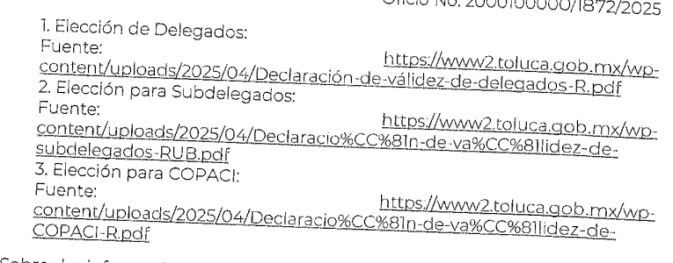
Sobre la información por Delegación, relacionada con el presupuesto ejercido para las que las Delegaciones no cuentan dicha información no obra en el archivo toda vez que las Delegaciones no cuentan con asignación presupuestal
Con relación a las boletas utilizadas para las elecciones la entrega de la información se encuentra enmarcado por los artículos 12, segundo párrafo y 24, último párrafo, de la Ley de Transparencia y Acceso a la Información Pública del Estado de México y Municipios.
En virtud de lo anterior, es necesario precisar que el proceso de elección de autoridades auxiliares de los Ayuntamientos de la entidad se establece en el artículo 59 de la Ley Orgánica Municipal del Estado de México, mismo que a la letra refiere:
…
Aunado a lo anterior, el Manual de Organización Delegados, Subdelegados y Consejos de Participación Ciudadana del Municipio de Toluca prevé la existencia de las Autoridades Auxiliares y Consejos de Participación Ciudadana como instancias de apoyo a los Ayuntamientos en la realización de sus actividades de planeación, ejecución y evaluación de la obra pública y la oportuna prestación de los servicios públicos; fundamentos que se ven robustecidos con el antecedente de la firma del “Convenio de colaboración para la coadyuvancia en la organización, asesoría, capacitación y comodato de la elección de las autoridades auxiliares municipales y órganos auxiliares (Consejos de Participación Ciudadana)” entre el Instituto Electoral del Estado de México y el Ayuntamiento de Toluca.
…
Por lo anteriormente expuesto y, con estricto apego a lo dispuesto por el Manual de Organización del Proceso Electoral de Delegados, Subdelegados y Consejos de Participación Ciudadana del Municipio de Toluca, se estima pertinente mencionar que las boletas de la elección en comento, forman parte del material electoral descrito, así como del ejercicio de derechos político-electorales, por lo que el Instituto de Transparencia, Acceso a la Información Pública y Protección de Datos Personales del Estado de México y Municipios, carece de atribuciones para conocer sobre el particular, de acuerdo a lo establecido por los artículos 92, 94 y 97 fracción I de la Ley de Transparencia y Acceso a la Información pública del Estado de México y Municipios, siendo esta competencia única y exclusiva de las autoridades en materia electoral, tal y como se ha expresado en diversos criterios en la materia, con excepción del cumplimiento de mandato judicial, por lo que no es jurídicamente posible entregar o poner a disposición de persona alguna, los votos contenidos en los paquetes electorales.
Con el propósito de atender lo referente a los resultados de las elecciones para autoridades auxiliares municipales 2025 se hace de conocimiento del solicitante que dicha información se encuentra disponible para su consulta en los siguientes enlaces :
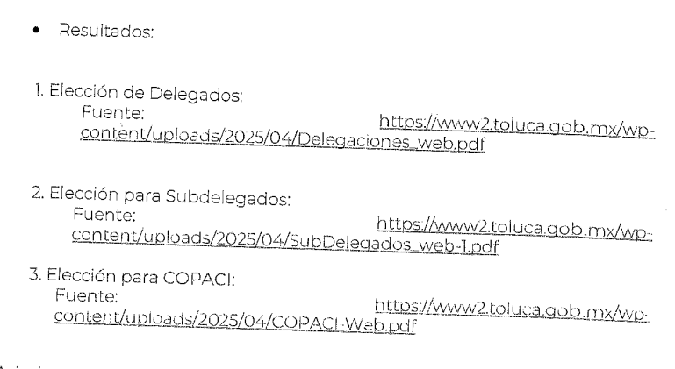
Asimismo, por cuanto hace a quienes fueron encargados de las mesas en cada delegación, se hace de su conocimiento que la información de los servidores públicos designados por Mesa Receptora del Voto fueron dados a conocer mediante el documento "Integración de las Mesas Receptoras del Voto para la Jornada Electoral del Domingo 30 de marzo de 2025" en el enlace siguiente:

En relación con el Convenio con el Instituto Electoral del Estado de México, es menester señalar que dicho documento no obra bajo resguardo del archivo de esta Unidad Administrativa.
Finalmente, por cuanto hace a la solicitud del Directorio de las nuevas autoridades auxiliares y con fundamento en el artículo 12 párrafo segundo de la Ley de Transparencia y Acceso a la Información Pública del Estado de México y Municipios que a la letra dice:
Artículo 12...
…”

III. Interposición del Recurso de Revisión

Con fecha veintiséis de junio de dos mil veinticinco, se recibió a través del SAIMEX, el Recurso de Revisión interpuesto por la persona Recurrente, en los siguientes términos:

ACTO IMPUGNADO
“L,a respuesta no entrega la información se pide se entregue”

RAZONES O MOTIVOS DE LA INCONFORMIDAD
“L,a respuesta no entrega la información se pide se entregue” (Sic.)

IV. Trámite del Recurso de Revisión ante este Instituto

a) Turno del Medio de Impugnación. El veintiséis de junio de dos mil veinticinco, el SAIMEX, asignó el número de expediente 07846/INFOEM/IP/RR/2025, al medio de impugnación que nos ocupan, con base en el sistema aprobado por el Pleno de este Órgano Garante y se turnó al Comisionado Ponente Luis Gustavo Parra Noriega, para los efectos del artículo 185, fracción I de la Ley de Transparencia y Acceso a la Información Pública del Estado de México y Municipios.

b) Admisión del Recurso de Revisión. El primero de julio de dos mil veinticinco, se acordó la admisión del Recurso de Revisión interpuesto por la persona Recurrente en contra del Sujeto Obligado, en términos del artículo 185, fracciones I y II de la Ley de Transparencia y Acceso a la Información Pública del Estado de México y Municipios, la cual fue notificada a las partes en la misma fecha través del SAIMEX, en el que se les otorgó un plazo de siete días hábiles posteriores a la misma, para que manifestara lo que a su derecho conviniera y formularán alegatos.

c) Informe Justificado. En fecha diez de julio de dos mil veinticinco, se recibió en este Instituto, a través del Sistema de Acceso a la Información Mexiquense (SAIMEX), el Informe Justificado, por parte del Sujeto Obligado, en los siguientes términos:

- Ratificación 07846.pdf; del que se aprecia un oficio emitido por el Titular de la Unidad de Transparencia, en el que ratificó la respuesta inicial.

- ANEXOS 07846-2025.pdf; del que se advierte un oficio suscrito por el Tesorero Municipal de Administración en el que ratificó la respuesta inicial.

d) Vista de Informe Justificado. El veintitrés de septiembre de dos mil veinticinco, se notificó a través del SAIMEX, el acuerdo mediante el cual se puso a la vista de la parte Recurrente el Informe Justificado, proveído por el cual se le otorgó a este último, un término de tres días hábiles contados a partir del día siguiente a la notificación, para que emitiera las manifestaciones que conforme a sus intereses convenga.

e) Manifestaciones de la parte Recurrente. De las constancias que integran el expediente se advierte que la parte Recurrente no añadió manifestaciones.

f) Ampliación de plazo para resolver. El veintitrés de septiembre de dos mil veinticinco, el Comisionado Ponente, con fundamento en lo dispuesto por el artículo 181, párrafo tercero, de la Ley de Transparencia y Acceso a la Información Pública del Estado de México y Municipios, acordó ampliar por un plazo razonable, el plazo para resolver el Recurso de Revisión que nos ocupa; acto que fue notificado a las partes en la misma fecha, mediante el SAIMEX.

g) Cierre de instrucción. El treinta de septiembre de dos mil veinticinco, al no existir diligencias pendientes por desahogar, se emitió el acuerdo por medio del cual se declaró cerrada la instrucción y se determinó pasar los expedientes a resolución, en términos de lo dispuesto en los artículos 185, fracciones VI y VIII, de la Ley de Transparencia y Acceso a la Información Pública del Estado de México y Municipios, acto que fue notificado a las partes en la misma fecha, mediante el SAIMEX.

h) Reposición del procedimiento. El seis de noviembre de dos mil veinticinco, se notificó vía SAIMEX el acuerdo de mediante el cual se determinó reponer el procedimiento a fin de dejar sin efectos el cierre de instrucción y regresar el procedimiento a la etapa de manifestaciones, a fin de allegarse de mayores elementos para emitir el presente fallo.

i) Requerimiento de información adicional. En fecha seis de noviembre de dos mil veinticinco, se notificó vía SAIMEX y por correo electrónico institucional, el requerimiento de información adicional formulado al Sujeto Obligado, mediante el cual se le solicitó que, en un plazo no mayor a tres días hábiles, diera respuesta o remitiera lo siguiente:

“…respecto a la elección de integrantes de COPACIS, Delegados, Subdelegados y Representantes indígenas, realice lo siguiente:
1. Indique sí se emitieron actas de mayoría; en caso afirmativo, indique la institución o área del Ayuntamiento que las emitió.
2. Precise sí el Ayuntamiento tiene bajo su resguardo las boletas y Actas de Mayoría; en caso, negativo precise la institución que tiene su custodia.
3. Señale sí cuenta con información estadística de los procedimientos de elección; en caso afirmativo, aclare el grado de desagregación, respecto a:
a. Número total de votantes;
b. Número total de casillas instaladas, y
c. Resultados por casilla.
4. Remita el Convenio firmado con el IEEM, para la realización de las elecciones.”

j) Desahogo del Requerimiento de información adicional. En fechas once, doce y trece de noviembre de dos mil veinticinco, mediante SAIMEX y por correo electrónico institucional, el Sujeto Obligado desahogó el Requerimiento de información adicional en los siguientes términos:

- RIA 07846-2025_1R.pdf; del que se desprende un oficio suscrito por el Primer Regidor, en el que informó lo siguiente:

“1. Sobre la emisión de Actas de Mayoría:
Con fundamento en el segundo párrafo del artículo 12 de la Ley de Transparencia y Acceso a la Información Pública del Estado de México y Municipios, que a la letra establece:
…
Asimismo, con base en lo estipulado en la Base Trigésima Quinta de la Convocatoria para la Elección de Delegados y Subdelegados del Ayuntamiento de Toluca 2025–2027, que señala:
…
Por lo anterior, se informa que no se emitieron Actas de Mayoría. En su defecto, la Comisión Edilicia Transitoria de Asuntos Electorales para la Renovación de Autoridades Auxiliares, Consejos de Participación Ciudadana y Representante Indígena ante el Ayuntamiento únicamente remitió al Cabildo una Declaratoria de Validez, en la cual puede constatarse quién o quiénes resultaron electos para ocupar los cargos de autoridades auxiliares durante el periodo 2025-2027.
Dicha declaratoria puede ser consultada en la Gaceta Municipal 14/2025, de fecha 7 de abril de 2025, en el siguiente enlace:
2. Sobre el resguardo de boletas y actas
En lo que respecta a si el Ayuntamiento tiene bajo su resguardo las boletas y Actas de Mayoría, se precisa -conforme al punto anterior - que no se emitieron Actas de Mayoría. El resguardo de las boletas se encuentra bajo la custodia de la Coordinación General de Delegaciones y Autoridades Auxiliares, adscrita a la Presidencia Municipal, lo cual quedó definido en la Séptima Sesión Ordinaria de la Comisión Edilicia Transitoria para la Renovación de Autoridades Auxiliares, Consejos de Participación Ciudadana y Representante Indígena ante el Ayuntamiento de Toluca.

3. Sobre la información estadística
Respecto al numeral 3, se informa que esta Regiduría no cuenta con información estadística. Sin embargo, bajo el principio de máxima publicidad y con fundamento en el segundo párrafo del artículo 12 de la Ley citada, la información solicitada puede ser consultada en los siguientes enlaces oficiales:
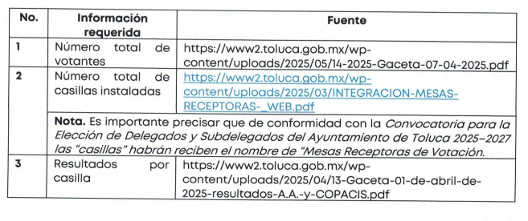
4. Sobre el convenio celebrado con el IEEM
Finalmente, en lo referente al convenio firmado con el Instituto Electoral del Estado de México (IEEM), y de acuerdo con lo establecido en el segundo párrafo del artículo 59 de la Ley Orgánica Municipal del Estado de México, que dispone:
…
Por lo anterior, se informa que no obra en los archivos de esta Regiduría el citado convenio, ya que, conforme a los artículos previamente referidos, dicho documento se encuentra bajo resguardo de la Coordinación de Estudios y Reglamentación Municipal, adscrita a la Consejería Jurídica de la Secretaría del Ayuntamiento.
…”

- CONVENIO DE COLABORACIÓN CON EL INSTITUTO ELECTORAL DEL ESTADO DE MÉXICO EL IEEMCN110201.pdf; del que se advierte el CONVENIO DE COLABORACIÓN PARA LA COADYUVANCIA EN LA ORGANIZACIÓN, ASESORÍA, CAPACITACIÓN Y COMODATO DE LA ELECCIÓN DE LAS AUTORIDADES AUXILIARES MUNICIPALES Y ÓRGANOS AUXILIARES (CONSEJOS DE PARTICIPACIÓN CIUDADANA), celebrado entre el Instituto Electoral del Estado de Mexico y el Ayuntamiento de Toluca de Lerdo.

- RIA 7846-2025_TESORERIA.pdf; del que se observa un oficio suscrito por el Tesorero Municipal del Sujeto Obligado en el que, en atención al RIA, informo que no dicha unidad administrativa no cuenta con la información solicitada, dado que no forma parte de sus atribuciones.

- RIA 7846-2025_S_P_PRESIDENCIA.pdf; del que se advierte un oficio suscrito por la Secretaría Particular de Presidencia en el que remitió el convenio antes mencionado.

k) Segundo Requerimiento de información adicional. En fecha veinte de febrero de dos mil veintiséis, se notificó vía SAIMEX y por correo electrónico institucional, un segundo requerimiento de información adicional formulado al Sujeto Obligado, mediante el cual se le solicitó que, en un plazo no mayor a tres días hábiles, diera respuesta o remitiera lo siguiente:

“• De las boletas utilizadas para el procedimiento de elección, señale si actualizaban algún supuesto de clasificación, al quince de mayo de dos mil veinticinco, o bien, es posible su entrega mediante el SAIMEX.
A. En el supuesto que actualicen alguna causal de clasificación:
i. Precise la causal específica de la Ley de Transparencia Local aplicable;
ii. La fundamentación y motivación relacionada con la causal de clasificación, y
iii. La normatividad y elementos para acreditar la clasificación.
B. En caso de imposibilidad de entrega mediante el SAIMEX, señale:
i. El formato en el que se encuentran las boletas, ya sea físico o digital;
ii. La cantidad de hojas o peso aproximado a las que ascienden las boletas utilizadas;
iii. Remita el documento comprobatorio de haber realizado el registro de incidencia ante la Dirección General de Informática de este Instituto”

l) Desahogo del Segundo Requerimiento de información adicional. En fecha veinticinco de febrero de dos mil veintiséis, mediante SAIMEX, el Sujeto Obligado desahogó el Requerimiento de información adicional en los siguientes términos:

- IIRIA-07846-2025-SPP.pdf; oficio suscrito por el Secretario Particular de Presidencia, en el que informó lo siguiente:
“…
A. En el supuesto que actualicen alguna causal de clasificación:
iii. La normatividad y elementos para acreditar la clasificación
…conforme al "Manual de Organización del Proceso Electoral para la Renovación de Delegados, Subdelegados y Consejos de Participación Ciudadana del Municipio de Toluca, México 2025": el Ayuntamiento de Toluca, a través de la Comisión Edilicia, será responsable de la organización, desarrollo y vigilancia del Proceso Electoral, bajo los principios de certeza, legalidad, imparcialidad, paridad de género, objetividad y profesionalismo.
…
De acuerdo con el Manual referido, la Comisión Edilicia, es la máxima instancia de organización en el Proceso Electoral, sus decisiones son colegiadas y definitivas.
… señalar que el Manual considera el apartado "RESOLUCIÓN DE LOS ASUNTOS NO PREVISTOS EN EL MANUAL DE ORGANIZACIÓN Y SUPLETORIEDAD ASUNTOS NO PREVISTOS", en el que se establece que todos los asuntos no previstos en el mismo, serán resueltos por la Comisión Edilicia, conforme a lo dispuesto en los ordenamientos legales aplicables, ajustándose a los principios rectores en materia electoral de certeza, legalidad, independencia, imparcialidad y profesionalismo.
…
Adicionalmente señala el apartado de SUPLETORIEDAD que son de aplicación supletoria para el Manual de Organización, el Código Electoral del Estado de México, así como las tesis de jurisprudencia emitidas por el Tribunal Electoral del Poder Judicial de la Federación.
En ese sentido y conforme al Juicio para la Protección de los Derechos Político- Electorales EXPEDIENTE: SUP-JDC-631/201, se rescata que:
* Las boletas electorales son el medio impreso por las cuales los ciudadanos manifiestan su preferencia electoral, al marcar un recuadro en el que se contiene un emblema, anulan su voto marcan el recuadro de candidatos no registrados.
* Atendiendo al diseño institucional y las características del proceso electoral, así como a las circunstancias y condiciones de temporalidad y formalidades específicas, las boletas electorales tienen su máxima justificación hasta que los resultados de la votación son asentados en las actas, las cuales son la referencia perdurable de la expresión de la voluntad popular.
*Por tanto, las boletas electorales como instrumentos continentes de información son de acceso restringido, consecuentemente, no son de acceso físico libre, y su destino final es su destrucción, de acuerdo con el artículo 216 de la Ley General de Instituciones y Procedimientos Electorales (LGIPE).

Por lo anteriormente expuesto, se ponen a su consideración la entrega de los dictámenes de resultados de la elección de Delegados, Subdelegados y COPACIS, emitidos para tales efectos por la Comisión Edilicia Transitoria de Asuntos Electorales para la Renovación de Autoridades Auxiliares, Consejos de Participación Ciudadana y Representante Indígena ante el Ayuntamiento de Toluca, con el propósito de privilegiar el acceso a la información del solicitante.
No se omite comentar que con relación a la petición inicial de la solicitud referente a los nombramientos de los "copacis, delegados y subdelegados"; con el propósito de garantizar el derecho de acceso a la información los mismos pueden ser proporcionados al peticionario, toda vez que derivado de una nueva búsqueda exhaustiva en los archivos de esta Unidad Administrativa, los mismos fueron localizados en formato digital.
En ese mismo espíritu, se informa que, por cuanto hace al nombramiento del representante indígena, por considerar que no hubo condiciones para elegir al representante indígena ante el Ayuntamiento de Toluca, la asamblea de las comunidades originarias determinó cancelar la elección conforme la convocatoria emitida el 26 de marzo de 2025. En ese sentido, en fecha 20 de mayo de 2025 se solicitó a los integrantes del Comité de la Asamblea Electiva, a proponer una nueva fecha para retomar la votación inconclusa de la asamblea electiva del pasado domingo 06 de abril, otorgándole al efecto el plazo improrrogable de 72 horas contadas a partir de la notificación del documento en comento.
Asimismo, en fecha 23 de mayo de 2025, los integrantes del Comité de la Asamblea Electiva, propusieron el viernes 13 de junio de 2025, como la fecha para reanudar las tareas de votación de la asamblea electiva de fecha 06 de abril de 2025, para designar a la o el Representante Indígena ante el Ayuntamiento de Toluca administración 2025-2027. Por lo anterior la designación del Representante Indígena concluyó con la toma de protesta del mismo en junio de 2025, estando fuera de la temporalidad de la solicitud.
Sin otro particular, quedo a su disposición para cualquier aclaración adicional.”

- Anexo Segundo Requerimiento INFOEM 7846.zip; del que se desprenden dos carpetas en los siguientes términos:
  - Declaraciones de Validez Autoridades Auxiliares. Zip; del que se desprenden los siguientes:
    - Declaración-de- válidez- de- COPACI-R-pdf; Dictamen por el que se declara válida la elección de Consejo de Participación Ciudadana, administración 2025-2027, emitida en la Tercera Sesión Extraordinaria de la Comisión Edilicia Transitoria de Asuntos Electorales para la Renovación de Autoridades Auxiliares, Consejos de Participación Ciudadana y Representante Indígena ante el Ayuntamiento, del 3 de abril de 2025; y se señalan la cantidad de votos obtenidos por delegación.
    - Declaración-de-válidez-de-delegados-R; Dictamen por el que se declara válida la elección de Delegados de Toluca, administración 2025-2027, en la en la Tercera Sesión Extraordinaria de la Comisión Edilicia Transitoria de Asuntos Electorales para la Renovación de Autoridades Auxiliares, Consejos de Participación Ciudadana y Representante Indígena ante el Ayuntamiento, del 3 de abril de 2025; y se señalan la cantidad de votos obtenidos por delegación.
    - Declaración-de-válidez-de-subdelegados-RUB.pdf; Dictamen por el que se declara válida la elección de subdelegados de Toluca administración 2025-2027, en la en la Tercera Sesión Extraordinaria de la Comisión Edilicia Transitoria de Asuntos Electorales para la Renovación de Autoridades Auxiliares, Consejos de Participación Ciudadana y Representante Indígena ante el Ayuntamiento, del 3 de abril de 2025; y se señalan la cantidad de votos obtenidos por delegación.
  - Nombramientos.zip; del que se desprenden diversas carpetas divididas por zonas y en cada una carpeta por colonia y de ellos nombramientos.

- IIRIA_07846-2026-TESORERÍA.pdf; oficio suscrito por el Tesorero Municipal en el que informó que conforme a sus atribuciones no cuenta con la información solicitada.

- IIRIA-07846-2026-1R.pdf; oficio suscrito por el Primer Regidor, en el que informó lo siguiente:
“…
Sobre si se actualizaba algún supuesto de clasificación al quince de mayo de dos mil veinticinco, se precisa que, de conformidad con la respuesta originalmente emitida, la información solicitada corresponde a boletas electorales utilizadas en el proceso de elección de autoridades auxiliares. Dichos documentos forman parte de la documentación electoral sujeta a un régimen jurídico especial previsto en la legislación electoral, el cual se encuentra directamente vinculado con los principios constitucionales de certeza y secreto del voto, conforme a lo dispuesto en el artículo 41 de la Constitución Política de los Estados Unidos Mexicanos.
En ese sentido, la información referida actualiza el supuesto de reserva previsto en el artículo 140, fracción XI, de la Ley de Transparencia y Acceso a la Información Pública del Estado de México y Municipios, al tratarse de información cuyo acceso se encuentra restringido por disposición expresa de ley. Lo anterior fue debidamente sometido a consideración del Comité de Transparencia, quien confirmó la clasificación mediante el Acta de la Sexcentésima Cuadragésima Primera Sesión, de fecha veintiséis de mayo de dos mil veinticinco. Asimismo, resulta relevante señalar que, a la fecha de emisión de la respuesta, existían medios de impugnación en materia electoral relacionados con el referido proceso de elección de autoridades auxiliares.
En congruencia con lo anterior, y aunado a la clasificación de la información previamente expuesta, resulta material y técnicamente improcedente la entrega de la información solicitada a través de la Plataforma SAIMEX. Ello, en virtud de que las boletas electorales requeridas se encuentran exclusivamente en formato físico, bajo resguardo administrativo institucional, sin que exista versión electrónica de las mismas. Asimismo, el universo documental asciende aproximadamente a 181,000 boletas electorales, cuyo volumen material hace técnica y operativamente inviable su digitalización, procesamiento y carga en el sistema. Dicha circunstancia constituye una limitación objetiva, material y verificable, ajena a la voluntad del sujeto obligado. En ese sentido, la imposibilidad técnica referida no implica una negativa de acceso, sino una restricción derivada tanto del régimen jurídico especial que rige la documentación electoral como de condiciones materiales objetivas.
Por lo anterior, se considera que la respuesta emitida se encuentra debidamente fundada y motivada, al sustentarse en disposiciones legales aplicables y en condiciones materiales objetivas, sin que se advierta vulneración al derecho de acceso a la información.”

m) Vista del desahogo del Requerimiento de Información Adicional. El veintidós de abril de dos mil veintiséis, se notificó a través del SAIMEX, el acuerdo mediante el cual se puso a la vista de la parte Recurrente el desahogo de los RIA, proveído por el cual se le otorgó a este último, un término de tres días hábiles contados a partir del día siguiente a la notificación, para que emitiera las manifestaciones que conforme a sus intereses convenga.

n) Manifestaciones de la parte Recurrente. De las constancias que integran el expediente se advierte que la parte Recurrente no añadió manifestaciones respecto al desahogo del RIA.

ñ) Cierre de instrucción. El veintiocho de abril de dos mil veintiséis, al no existir diligencias pendientes por desahogar, se emitió el acuerdo por medio del cual se declaró cerrada la instrucción y se determinó pasar los expedientes a resolución, en términos de lo dispuesto en los artículos 185, fracciones VI y VIII, de la Ley de Transparencia y Acceso a la Información Pública del Estado de México y Municipios, acto que fue notificado a las partes en la misma fecha, mediante el SAIMEX.

En razón de que fue debidamente sustanciado e integrado el expediente electrónico y no existir diligencia pendiente de desahogo, se emite la resolución que conforme a Derecho proceda, de acuerdo a los siguientes:

C O N S I D E R A N D O S

PRIMERO. Competencia

El Instituto de Transparencia, Acceso a la Información Pública y Protección de Datos Personales del Estado de México y Municipios, es competente para conocer y resolver el presente recurso de revisión interpuesto por la persona Recurrente, conforme a lo dispuesto en los artículos 5°, párrafos cuadragésimo cuarto, cuadragésimo quinto y cuadragésimo sexto, fracciones IV y V de la Constitución Política del Estado Libre y Soberano de México; Cuarto Transitorio, párrafo segundo del Decreto número 198 de la “LXII” Legislatura del Estado de México; 1°, 2°, fracciones II y IV; 13, 29, 36, fracciones I y II; 176, 178, 179, 181 párrafo tercero, 185, 188 y 189 de la Ley Transparencia y Acceso a la Información Pública del Estado de México y Municipios; 7°, 9°, fracciones I y XXIII y 11 del Reglamento Interior del Instituto de Transparencia, Acceso a la Información Pública y Protección de Datos Personales del Estado de México y Municipios.

SEGUNDO. Causales de improcedencia y sobreseimiento

De las constancias que forman parte del Recurso de Revisión que se analiza, se advierte que previo al estudio del fondo de la litis, es necesario estudiar las causales de improcedencia y sobreseimiento que se adviertan, para determinar lo que en Derecho proceda.

Causales de improcedencia

Este Instituto realiza el estudio oficioso de las causales de improcedencia, ya que estas deben estudiarse, aunque no las hagan valer las partes, por ser una cuestión de orden público y de estudio preferente al fondo del asunto. Lo anterior se robustece en la Tesis de Jurisprudencia: 1a./J. 163/2005 (Semanario Judicial de la Federación y su Gaceta, Novena Época, 2006, página 319), toda vez que, si de las constancias que obran en el expediente electrónico, se actualiza una causal de improcedencia establecidas en el artículo 191 de la Ley de Transparencia y Acceso a la Información Pública del Estado de México y Municipios, dará lugar a que el presente Recurso de Revisión sea sobreseído.

En el presente caso, no se actualiza ninguna de las causales de improcedencia establecidas en el ordenamiento jurídico previamente señalado, toda vez que este Instituto no tiene conocimiento de que se encuentre en trámite algún medio de defensa presentado por la persona Recurrente ante otra instancia; no existió prevención alguna; la veracidad de la respuesta no formó parte del agravio; no se realizó una consulta o ampliación a los alcances del requerimiento informativo, aunado a que el medio de impugnación fue presentado en tiempo.

Causales de sobreseimiento

El artículo 192 de la Ley Transparencia y Acceso a la Información Pública del Estado de México y Municipios, señala las causales por las cuales se puede sobreseer en todo o en parte el Recurso de Revisión; así, del análisis realizado por este Instituto, se advierte que no se configuran las causales establecidas en las fracciones I, II, III, IV y V, toda vez que no hay constancias en el expediente en que se actúa, de que la persona Recurrente se haya desistido, fallecido, que el Sujeto Obligado hubiese modificado o revocado el acto impugnado o bien, que admitido una vez admitido el Recurso de Revisión, aparezca alguna causal de improcedencia o haya quedado sin materia.

TERCERO. Determinación de la Controversia

Así, se realizará la relatoría de las actuaciones efectuadas por las partes durante el procedimiento de acceso a la información pública con el propósito de dar claridad en el tratamiento del tema en estudio; por lo que en primer término tenemos que la parte Recurrente solicitó la entrega de lo siguiente:

1. Los nombramientos de los copacis, delegados, subdelegados, representantes indígenas.
2. Las actas de mayoría de voto
3. Las boletas utilizadas para las elecciones
4. El presupuesto ejercido para las elecciones por delegación
5. Cantidad de boletas se dieron por delegación y el folio inicial y final
6. Cantidad de votantes que hubo por delegación
7. Cantidad de boletas que se anularon
8. Cantidad de boletas que se cancelaron por no utilizarlas
9. Cantidad de casillas que se instalaron
10. Los resultados por cada casilla
11. Los documentos otorgados para que los servidores públicos participaran en la mesa de las casillas
12. Los reconocimientos o nombramientos a los observadores
13. El convenio con el IEEM para las elecciones
14. El directorio de las nuevas autoridades auxiliares

De la solicitud de información se advierte que la temporalidad correspondiente al periodo que va del primero de enero a la fecha de la solicitud, es decir al quince de mayo de dos mil veinticinco.

En este tenor, en respuesta se señaló el pronunciamiento tres áreas, en los siguientes términos:

- La Primera Regiduría, señaló lo siguiente:
  - Que por cuanto hace a los nombramientos son documentos firmados por el Presidente y por el Secretario del Ayuntamiento, por tanto, no obran en sus archivos
  - Que por cuanto hace al número de boletas que se utilizaron, fueron un total de 181,000 boletas
  - Que respecto al presupuesto y a los folios que se dieron por delegación corresponde a competencia de la Secretaría Técnica.
  - Que el número de boletas anuladas y canceladas son información clasificada conforme al acta de la sexcentésima cuadragésima primera sesión de fecha 26 de mayo de 2025 del Comité de Transparencia, por tratarse de información electoral que son objetos de Juicios para la Protección de Derechos Electorales del Ciudadano
  - Que respecto, a los resultados de casilla y los documentos otorgados a los servidores públicos se pueden consultar en la liga: https://www2.toluca.gob.mx/autaux2025/
  - De los reconocimientos o nombramientos para los observadores, señaló que dicha figura no se contempló en la convocatoria, por lo que no cuentan con los mismos.
  - Respecto al convenio, señaló que no obra en los archivos de la Regiduría
  - Del directorio de autoridades auxiliares señaló que no obra en sus archivos ya que es competencia de la Coordinación General de Autoridades Auxiliares

- La Tesorería Municipal, informó lo siguiente:

  - Dijo que por cuanto hace a la partida presupuestal de la que salió el presupuesto para las elecciones de autoridades auxiliares 2025, señaló que se anexaba la Caratula del Presupuesto de Egresos aprobado para el ejercicio fiscal 2025 por lo que señaló una liga en formato cerrado, en el que se podría visualizar el presupuesto autorizado para el ejercicio fiscal 2025.

- La Secretaría Particular de Presidencia, informó:
  - Por cuanto hace a los nombramientos, que no tiene los nombramientos porque fueron entregados a los Delegados, Subdelegados y COPACIS.
  - Que, respecto a la elección de representante indígena, el proceso de elección no ha producido resultados, por lo que dicho nombramiento no ha sido expedido.
  - Respecto a las actas de mayoría de voto se encuentran en los dictámenes de declaración de validez y entregó tres ligas en formato cerrado para consultar la elección de delegados, subdelegados y COPACI.
  - Que las Delegaciones no cuentan con asignación presupuestal.
  - Que, respecto a las boletas, se encuentra enmarcado respecto a los artículos artículos 12, segundo párrafo y 24, último párrafo, de la Ley de Transparencia y Acceso a la Información Pública del Estado de México y Municipios
  - Prevé la existencia del “Convenio de colaboración para la coadyuvancia en la organización, asesoría, capacitación y comodato de la elección de las autoridades auxiliares municipales y órganos auxiliares (Consejos de Participación Ciudadana)” entre el Instituto Electoral del Estado de México y el Ayuntamiento de Toluca.
  - Que las boletas de la elección en comento, forman parte del material electoral descrito, así como del ejercicio de derechos político-electorales, por lo que el Instituto de Transparencia, Acceso a la Información Pública y Protección de Datos Personales del Estado de México y Municipios, carece de atribuciones para conocer sobre el particular, por lo que no es jurídicamente posible entregar o poner a disposición de persona alguna, los votos contenidos en los paquetes electorales.
  - Respecto a los resultados de las elecciones para las autoridades auxiliares 2025, proporcionó ligas en formato cerrado a fin de observar los resultados de la elección de Delegados, Subdelegados y COPACI.
  - Por cuanto hace a quienes fueron encargados de las mesas en cada delegación dijo que el nombre de los servidores públicos se dio a conocer mediante el documento "Integración de las Mesas Receptoras del Voto para la Jornada Electoral del Domingo 30 de marzo de 2025" y proporcionó una liga en formato cerrado para su consulta.
  - Señaló que el convenio con el Instituto Electoral del Estado de México no obra en el resguardo del archivo de dicha área.
  - Además, indicó que por cuanto hace al directorio de las nuevas autoridades auxiliares, este se enmarca en el supuesto del artículo 12 párrafo segundo de la Ley de Transparencia y Acceso a la Información Pública del Estado de México y Municipios

Derivado de ello, la parte Recurrente se inconformó bajo el argumento de que no le fue entregada la información que se pidió. Durante la substanciación del Recurso de Revisión, el Sujeto Obligado ratificó su respuesta inicial y la parte Recurrente no añadió manifestaciones.

Aunado a lo anterior se realizaron dos Requerimientos de Información Adicional, ante los cuales, el Sujeto Obligado añadió lo siguiente:

- La Primera Regiduría señaló:
  - Que no se emitieron Actas de Mayoría, dado que únicamente se remitió al Cabildo una Declaratoria de Validez en el que se señala las personas que resultaron electas para los cargos de autoridades auxiliares 2025-2027 y dio liga cerrada para la consulta de la Gaceta Municipal 14/2025 del 7 de abril de 2025.
  - Señaló que el resguardo de las boletas se encuentra bajo la custodia de la Coordinación General de Delegaciones y Autoridades Auxiliares, adscrita a la Presidencia Municipal
  - Señaló ligas cerradas para consultar el número total de votantes, de casillas instaladas y de Resultados por casilla y señaló que no genera información estadística.
  - Reiteró que no cuenta con el convenio firmado con el Instituto Electoral del Estado de México (IEEM)
  - Señaló que las boletas solicitadas forman parte de un proceso de elección sujetas a un régimen de legislación electoral que se encuentran vinculadas a principios de certeza y secreto del voto, y que además actualizan el supuesto de reserva conforme al artículo 140, fracción XI, de la Ley de Transparencia y Acceso a la Información Pública del Estado de México y Municipios, al tratarse de información cuyo acceso se encuentra restringido por disposición expresa de Ley y que el Comité de Transparencia confirmó la clasificación mediante el Acta de la Sexcentésima Cuadragésima Primera Sesión, de fecha veintiséis de mayo de dos mil veinticinco.
  - Indicó que a la fecha de la solicitud existían medios de impugnación en materia electoral relacionados con el referido proceso de elección de autoridades auxiliares
  - Señaló que las boletas se encuentran en formato físico, sin que exista una versión electrónica y que asciende a un aproximado de 181,000 boletas electorales y que encuentra una imposibilidad técnica para la entrega de la información.

- La Tesorería Municipal informó:
  - Que no cuenta con la información solicitada al no formar parte de sus atribuciones

- La Secretaría Particular de Presidencia, realizó lo siguiente:
  - Remitió el CONVENIO DE COLABORACIÓN PARA LA COADYUVANCIA EN LA ORGANIZACIÓN, ASESORÍA, CAPACITACIÓN Y COMODATO DE LA ELECCIÓN DE LAS AUTORIDADES AUXILIARES MUNICIPALES Y ÓRGANOS AUXILIARES (CONSEJOS DE PARTICIPACIÓN CIUDADANA), celebrado entre el Instituto Electoral del Estado de México y el Ayuntamiento de Toluca de Lerdo.
  - Entregó las declaraciones de validez de la elección de Delegados, Subdelegados y COPACIS, emitidos por la Comisión Edilicia Transitoria de Asuntos Electorales para la Renovación de Autoridades Auxiliares, Consejos de Participación Ciudadana y Representante Indígena ante el Ayuntamiento de Toluca, en los que se advierten los votos obtenidos por delegación.
    - Dictamen por el que se declara válida la elección de Consejo de Participación Ciudadana, administración 2025-2027
    - Dictamen por el que se declara válida la elección de Delegados de Toluca, administración 2025-2027
    - Dictamen por el que se declara válida la elección de subdelegados de Toluca administración 2025-2027,
  - Remitió los nombramientos de los "copacis, delegados y subdelegados”
  - Señaló que, por cuanto hace al nombramiento del representante indígena, no hubo condiciones para elegirlo en su momento y que derivado de la reanudación de tareas de votación, finalmente la designación concluyó con la toma de protesta del mismo en junio de 2025, posteriormente a la solicitud.

Así pues, de las constancias que integran el expediente, se advierte que en el asunto que nos ocupa se actualiza la causal de procedencia señalada en el artículo 179, fracciones V, de la Ley de la materia; por la entrega de información incompleta. Lo anterior en una suplencia de la deficiencia de la queja de conformidad con lo dispuesto en el artículo 181 cuarto párrafo, de la Ley de Transparencia y Acceso a la Información Pública del Estado de México y Municipios.

Establecido lo anterior, lo consecuente es analizar el agravio manifestado por el ahora Recurrente, de conformidad con lo dispuesto por la Ley de Transparencia y Acceso a la Información Pública del Estado de México y Municipios y demás disposiciones legales aplicables a la materia que se resuelve.

CUARTO. Marco normativo aplicable en materia de transparencia y acceso a la información pública

El artículo 6°, Apartado A), fracción I, de la Constitución Política de los Estados Unidos Mexicanos, establece que toda la información en posesión de cualquier autoridad, es pública y sólo podrá ser reservada temporalmente por razones de interés público.

En materia local, el artículo 5°, fracción I de la Constitución Política del Estado Libre y Soberano de México, es coincidente con la Constitución Política de los Estados Unidos Mexicanos, en el sentido de la publicidad de toda la información, con la única restricción de proteger el interés público, así como la información referente a la intimidad de la vida privada y la imagen de las personas, con las excepciones que establezca la ley reglamentaria.

Por su parte, la Ley de Transparencia y Acceso a la Información Pública del Estado de México y Municipios (Reglamentaria del artículo 5° de la Constitución Local), establece lo siguiente:

El artículo 12 dice que, quienes generen, recopilen, administren, manejen, procesen, archiven o conserven información pública serán responsables de la misma.

El artículo 18, que, los Sujetos Obligados deberán documentar todo acto que derive del ejercicio de sus facultades, competencias o funciones, considerando desde su origen la eventual publicidad y reutilización de la información que generen.
El artículo 19, que, se presume que la información debe existir si se refiere a las facultades, competencias y funciones que los ordenamientos jurídicos aplicables otorgan a los sujetos obligados y en caso de que dichas facultades no se hayan ejercido, se deberá motivar la respuesta en función de las causas que motivaron tal circunstancia.

QUINTO. Estudio de Fondo

Una vez expuesto lo anterior, es menester contextualizar la solicitud de información, la cual se relaciona con la elección de COPACI, delegados, subdelegados y representantes indígenas, con el presupuesto utilizado, con convenios de colaboración y con el directorio.

Así pues, es preciso señalar que de conformidad con lo dispuesto en los artículos 31, fracción XII y 56 de la Ley Orgánica Municipal del Estado de México, los cuales establecen que son atribuciones de los Ayuntamientos convocar a elección de delegados y subdelegados y a los miembros de participación ciudadana; y que son autoridades auxiliares, las personas titulares de las delegaciones, subdelegaciones, jefaturas de sector, de sección y de manzana que designe el Ayuntamiento.

Además, conforme a los artículos 59, 59 Bis y 73, que precisan que la elección de las personas titulares de las Delegaciones y Subdelegaciones será mediante voto libre, secreto y directo de las personas vecinas de la localidad y se sujetará al procedimiento establecido en la convocatoria que al efecto expida el Ayuntamiento, misma que deberá establecer la obligación de que las candidaturas sean ocupadas paritariamente; además se prevé que los ayuntamientos podrán celebrar convenios con el Instituto Electoral del Estado de México en términos de lo establecido en el artículo 11, párrafo décimo cuarto en la Constitución Política del Estado Libre y Soberano de México con treinta días de anticipación de la expedición la convocatoria. Además, el Ayuntamiento expedirá los nombramientos de las autoridades auxiliares tales como las personas titulares de las delegaciones y subdelegaciones y miembros de los Consejos de Participación Ciudadana, firmados por el titular de la Presidencia Municipal y la Secretaría del Ayuntamiento, entregándose a más tardar el día en que entren en funciones, que será el 15 de abril del mismo año.

Además, conforme a los artículos 64, 72, 73 y 74 de la normatividad referida, precisa que los Ayuntamientos para la gestión, promoción y ejecución de los planes y programas municipales, podrán de auxiliarse de consejos de participación ciudadana municipal, integrado hasta por cinco personas, mismos que serán órganos de comunicación y colaboración entre la comunidad y las autoridades; además, que el Ayuntamiento expedirá los nombramientos respectivos firmados por la persona titular de la presidencia municipal y la persona titular de la secretaría del ayuntamiento, entregándose a las personas electas a más tardar el día en que entren en funciones, que será el día 15 de abril del mismo año.

El artículo 78 de la misma Ley prevé que en los municipios con población indígena, el cabildo emitirá una convocatoria con la finalidad de invitar a las comunidades indígenas a elegir, de acuerdo con su sistema de normas internas, procedimientos, tradiciones, usos y costumbres, un representante ante el Ayuntamiento, dicha voluntad será plasmada en un acta. La convocatoria deberá expedirse entre el segundo domingo de marzo y el 30 de ese mes del año inmediato siguiente a la elección del ayuntamiento, en la forma y términos que éste determine y aprobada por el Cabildo; tendrá que publicarse, con su respectiva traducción, en los lugares más visibles y concurridos por los indígenas. Tal representación deberá ser reconocida por el Ayuntamiento electo a más tardar el 15 de abril del año que corresponda. Los municipios pluriculturales, podrán tener un representante por cada etnia y/o grupo indígena.

Ahora bien, el Bando Municipal del Sujeto Obligado, vigente al momento de la solicitud, prevé en sus artículo 40, que el ayuntamiento convocará a elecciones de delegados o delegados, subdelegadas o subdelegados municipales y Consejos de Participación Ciudadana, promoviendo la participación vecinal y la elección se llevará a cabo el último domingo de marzo del primer año de gobierno del Ayuntamiento; además, señala que son autoridades auxiliares las delegaciones, subdelegaciones, jefes de sector y de mañana; y que serán electos y funcionarán en cada delegación y subdelegación, tres delegadas o delegados, o en su caso subdelegada o subdelegado, con sus respectivos suplentes, quienes auxiliaron al Gobierno Municipal, garantizando en su integración el principio de paridad de género y que también se harpa un proceso de elección del Consejo de Participación Ciudadana, integrado por un presidente o presidenta, un secretario o secretaria, un tesorero o tesorera y hasta dos vocales, con sus respectivos suplentes, garantizando el principio de paridad de género. Este Consejo fungirá como órgano de comunicación entre la ciudadanía y la Administración Pública Municipal.

Por su parte el Código Reglamentario del Ayuntamiento de Toluca, prevé lo siguiente:

- Artículo 4.1; que las personas con el cargo de delegados y subdelegados municipales son autoridades auxiliares del Ayuntamiento, cuya competencia se ejercerá exclusivamente en la circunscripción territorial para la cual hayan sido electos
- Artículo 4.2; que el Municipio cuenta con 85 circunscripciones territoriales, consistentes en 48 delegaciones, 37 subdelegaciones y 281 unidades territoriales básicas, enumeradas en el Bando Municipal
- Artículo 4.3; que las personas con el cargo de delegados y subdelegados durarán en el cargo tres años, entrando en funciones el 15 de abril del año de elección.
- Artículo 4.6; que para ser electos como delegados y subdelegados será por mayoría relativa, mediante el voto directo y secreto, con boletas autorizadas y depositadas en urnas transparentes.
- Artículo 4.7; que la convocatoria para la elección de delegados y subdelegados debe tener diversos elementos, entre ellos, la fecha, la forma y características de la elección, el número de autoridades auxiliares a elegir, la fecha y periodo de registro de planillas, los requisitos para ser electo, el registro del representante de plantilla, los criterios de calificación de las planillas, las bases de la campaña, el monto máximo de gastos de campaña, las causales de pérdida de registro, la suspensión de programas de asistencia, la normatividad y el medio de impugnación interno que podrá hacerse valer y la autoridad que lo resolverá.
- Artículo 4.8; las personas titulares de las delegaciones y subdelegaciones realizarán una entrega recepción.
- Artículo 4.23; sólo podrá integrarse un Consejo de Participación Ciudadana en cada Delegación conforme al Bando Municipal.
- Artículo 4.24; las o los integrantes de los Consejos durarán en su encargo tres años, entrando en funciones el día 15 de abril del año de la elección.
- Artículo 4.25; el Ayuntamiento expedirá los nombramientos respectivos firmados por la o el presidente municipal y la o el Secretario del Ayuntamiento, entregándose a los electos a más tardar el día en que entren en funciones, que será el día 15 de abril del mismo año.
- Artículo 4.26; la elección de las o los miembros de los Consejos, se realizará durante el periodo comprendido entre el segundo domingo de marzo y el 30 del mismo mes del primer año de gobierno municipal, en términos de la convocatoria que expida el Ayuntamiento, por lo menos quince días antes de la fecha de esa elección y se contempla la elección de los Consejos de Participación Ciudadana, mediante voto libre, directo y secreto o designación por el Ayuntamiento, según sea el caso, lo cual se llevará a cabo de la siguiente manera:
- Elección mediante voto libre, directo y secreto. Se realizará en aquellas circunscripciones territoriales en donde se registraron dos o más planillas, la Comisión Edilicia Transitoria instalará las mesas receptoras de votos necesarias en cada circunscripción territorial enunciada en el Bando Municipal, para determinar la voluntad de los ciudadanos;
- Designación por el Ayuntamiento. En aquellas circunscripciones territoriales en donde no se registró ninguna planilla, será facultad del Ayuntamiento designar al Consejo correspondiente, a efecto de que cada circunscripción territorial cuente con representación; y
- En aquellas circunscripciones territoriales, donde se registre una sola planilla será ésta la que entrará en funciones para el periodo correspondiente.

- Artículo 4.28; la convocatoria para la elección de Consejos, deberá contener entre otras cosas, la forma y características de la elección; y el medio de impugnación interno que podrá hacerse valer y la autoridad que lo resolverá.
- Artículo 4.31; los Consejos entrantes recibirán de los Consejos salientes, en presencia de los representantes de la Contraloría, Dirección General de Administración y Coordinación General de Autoridades Auxiliares los bienes que correspondan a los Consejos, elaborando el acta de entrega-recepción correspondiente.

Aunado a lo antes expuesto el Manual de Organización de la Presidencia Municipal 2025-2027; refiere en el punto 200070000 de la Coordinación General de Delegaciones y Autoridades Auxiliares; que tiene dentro de sus funciones las de coadyuvar con la comisión edilicia transitoria en la planeación, coordinación, supervisión y ejecución del proceso electoral para la renovación de las autoridades auxiliares y los consejos de participación ciudadana del municipio, conforme a la convocatoria y normatividad aplicable; y la de programar y realizar visitas de campo a las delegaciones y subdelegaciones del municipio en coordinación con las autoridades auxiliares, con el propósito de identificar las necesidades y demandas de atención prioritaria de la población.

Ahora bien, se señala en dicho Manual, que la Coordinación tiene Departamentos de las Zonas 1 a la 7; las cuales tienen diversas funciones, dentro de las que destacan, la de formular y mantener actualizado el directorio de las y los delegados, subdelegados e integrantes de los consejos de participación ciudadana, asegurando la precisión y disponibilidad oportuna de la información para efectos administrativos y de comunicación y la de colaborar con la comisión edilicia transitoria en la organización del proceso electoral para la renovación de autoridades auxiliares y los consejos de participación ciudadana del municipio.

Sumado a lo anterior, este Sujeto Obligado localizó la convocatoria para elegir delegados y subdelegados de la administración 2025-2027, de la que se desprende que es atribución de la autoridad municipal organizar y vigilar el Proceso Electoral para la renovación de las Autoridades Auxiliares, para lograr una eficaz participación ciudadana en el proceso de elección de las Autoridades Auxiliares, su realización será bajo los principios rectores de certeza, legalidad, independencia, imparcialidad y objetividad mediante la emisión del voto libre, secreto, individual e intransferible.

Asimismo, que en fecha 17 de enero del 2025, dentro del punto 7 de la Tercera Sesión Ordinaria del Cabildo, fue aprobada la creación y conformación de la Comisión Edilicia Transitoria de Asuntos Electorales para la Renovación de Autoridades Auxiliares, Consejos de Participación Ciudadana y Representante Indígena ante el Ayuntamiento, siendo integrada, entre otros, por el Primer Regidor, designado como Presidente de la Comisión.

Sumado a lo anterior, el Manual de Organización del Proceso Electoral para la Renovación de Delegados, Subdelegados y Consejos de Participación Ciudadana del Municipio de Toluca 2025, se desprende que el proceso electoral comprende la organización, desarrollo y vigilancia de dos tipos de elecciones: La primera, la elección para la Renovación de Autoridades Auxiliares (Delegadas y Delegados, Subdelegadas y Subdelegados); y la segunda, la elección para la Renovación de COPACIS.

Es de agregar que, conforme el Manual de Organización de mérito, para efectos del proceso electoral en análisis se integrarán mesas receptoras del voto o votación, las cuales se constituyen como un órgano electoral integrado por un Presidente, un Secretario y tres escrutadores designados por la Comisión Edilicia, que serán servidores públicos municipales, preferentemente mandos medios superiores y superiores; encargados de recibir la votación, realizar el escrutinio y cómputo de los votos, y remitir el paquete electoral.

De igual manera, dicho ordenamiento señala que la Comisión Edilicia sesionará para determinar el número de boletas que se dispondrán, para las elecciones, además de determinar las instalaciones que tendrán en resguardo la documentación y material electoral antes indicado; determinará la ubicación de las Mesas Receptoras de la Votación y la lista de los funcionarios de las mismas y resolverá los escritos de protesta y/o medios de impugnación que se interpongan con motivo del presente proceso, en los términos y alcances que establezca la convocatoria.

En atención a lo anterior, el Sujeto Obligado puede conocer de la diversa información relacionada con el proceso de renovación o elección de las autoridades auxiliares, los Consejos de Participación Ciudadana y los representantes indígenas.

Aunado a lo anterior; respecto al presupuesto ejercido, el artículo 31, fracción XVIII y XIX de la Ley Orgánica Municipal del Estado de México prevé que los Ayuntamientos tienen atribuciones para administrar su hacienda y controlar a través del Presidente y Síndico la aplicación del presupuesto de egresos del municipio; además deberán aprobar anualmente a más tardar el 20 de diciembre, su Presupuesto de Egresos, en base a los ingresos presupuestados para el ejercicio que corresponda, el cual podrá ser adecuado en función de las implicaciones que deriven de la aprobación de la Ley de Ingresos Municipal que haga la Legislatura, así como por la asignación de las participaciones y aportaciones federales y estatales.

Por su parte, los artículos 99 y 100 de la misma Ley prevé que el presidente municipal presentará anualmente al ayuntamiento a más tardar el 20 de diciembre, el proyecto de presupuesto de egresos, para su consideración y aprobación; y que dicho presupuesto deberá contener las previsiones de gasto público que habrán de realizar los municipios.

Aunado a lo anterior, el artículo 101 de la Ley Orgánica Municipal del Estado de México prevé que el proyecto de presupuesto de egresos se integrará básicamente de lo siguiente:

I. Los programas en que se señalen objetivos, metas y unidades responsables para su ejecución, así como la valuación estimada del programa;
II. Estimación de los ingresos y gastos del ejercicio fiscal calendarizados;
III. Situación de la deuda pública, incluyendo el contingente económico de los litigios laborales en los que el ayuntamiento forme parte.

A fin de lograr lo anterior se cuenta con un Manual para la Planeación, Programación y Presupuesto de Egresos Municipal para el Ejercicio Fiscal 2025, del que se desprenden las particularidades para la entrega del presupuesto de egresos para el año 2025 que debió ser tomada en consideración por los Municipios del Estado de México.

Además dentro de los formatos que conforman la entrega del presupuesto de egresos, se encuentran diversos formatos que pueden dar cuenta de lo solicitado, entre ellos el denominado PbRM 04b, correspondiente al Presupuesto de Egresos por Objeto del Gasto y Dependencia General, en el que se advierten las cuentas, conceptos y el presupuesto por mes destinado a una dependencia en concreto, lo cual puede dar cuenta de lo solicitado, a fin de acreditar lo anterior se inserta impresión de pantalla del formato en mención:


Cabe señalar que la información requerida se relaciona con información financiera que corresponde a información pública de conformidad con lo dispuesto en el artículo 92, fracción XXV de la Ley de Transparencia y Acceso a la Información Pública del Estado de México y Municipios, que prevé dentro de las obligaciones en materia de transparencia, el dar a conocer la información relativa a las cuestiones financieras sobre el presupuesto asignado.

Ahora bien, respecto a la erogación, facturas y contratos, se debe tener en consideración que, respecto a la contratación pública López Olvera, Miguel Alejandro Cancino Gómez, Rodolfo. (2020). “La Contratación Pública y el Sistema Nacional Anticorrupción”. (p. 4) la contratación pública, es el procedimiento de carácter administrativo, por medio del cual, un ente público selecciona y posteriormente, celebra un acuerdo de voluntades, con una persona física o jurídica colectiva, para que ésta, entregue o arrende un bien, preste algún servicio público o lleve a cabo la ejecución de una obra pública, con recursos públicos del Estado y en beneficio de la colectividad.

Por otra parte, los artículos 1°, fracción III, y 4°de la Ley de la de Contratación Pública del Estado de México y Municipios, especifica que los entes Municipales serán los encargados de realizar los actos relativos a la planeación, programación, presupuestación, ejecución y control de la adquisición (bienes muebles e inmuebles), arrendamiento (bienes muebles e inmuebles), y la contratación de servicios de cualquier naturaleza.
En ese contexto, conforme a los artículos 26 y 27 de dicho ordenamiento jurídico, las adquisiciones, arrendamientos y servicios, se adjudicará a través de procedimientos de licitación pública, invitación restringida y adjudicación directa.

En ese orden de ideas, conforme al artículo 65 de la Ley de Contratación Pública del Estado de México y Municipios, la adjudicación de un procedimiento de adquisición y arrendamiento de bienes y contratación de servicios se realizará mediante la suscripción de un contrato, entre el ente Municipal y la persona a la cual haya ganado el procedimiento respectivo, dentro de los diez días hábiles siguientes a la notificación del fallo.

Ahora bien, conforme al artículo 120 del Reglamento de la Ley de Contratación Pública del Estado de México y Municipios y diverso 104 el Reglamento del Libro Décimo Segundo del Código Administrativo del Estado de México, dichos actos jurídicos se conforman por diversos datos, entre los cuales, se encuentran los datos de identificación de las partes y del contrato, así como el importe total.

Ahora bien, por lo que hace a las facturas, el artículo 4°, fracción XVIII, de la Ley General de Contabilidad Gubernamental, establece que la información financiera consiste en información presupuestaria y contable que se expresa en unidades monetarias las transacciones que realiza un ente público y los eventos económicos identificables y cuantificable la cual puede representarse por reportes, informes, estados y notas que expresan su situación financiera, los resultados de su operación y los cambios en su patrimonio.

En esa misma tesitura, los artículos 16, 18, 19, fracción V, y 34 de la Ley General en comento, establece que los entes públicos deben contar con un sistema de contabilidad gubernamental en el cual se registran operaciones presupuestarias y contables derivadas de la gestión pública, así como otros flujos económicos, los cuales serán expresados en términos monetarios. Dichos registros contables se llevarán con base acumulativa, por lo que la contabilización de las transacciones de gasto se hará conforme a la fecha de su realización, independientemente de la de su pago, y la del ingreso se registrará cuando exista jurídicamente el derecho de cobro.

En ese contexto, la Guía técnica 05 “La contabilidad y la cuenta pública municipal”, emitida por el Instituto Nacional de Administración Pública, establece que la contabilidad municipal es la técnica que permite registrar en forma ordenada, completa y detallada de los ingresos y gastos, con el fin de poder determinar en cualquier momento la situación financiera de la hacienda pública municipal.

De este modo, de acuerdo a la naturaleza de información solicitada, resulta necesario traer a colación, la Resolución Miscelánea Fiscal para el 2025, establece que la factura es lo mismo, que un Comprobante Fiscal Digital por Internet, por lo que, se puede considerar como el documento que comprueba la realización de una transacción comercial, entre un comprador y un vendedor, mediante el cual, el primero queda obligado a realizar un pago, mientras que el segundo, a entregar o brindar un producto o servicio.

Así mismo, el artículo 92 fracción XXIX, de la Ley de Transparencia y Acceso a la Información Pública del Estado de México y Municipios, precisa que es información que es pública de oficio, la información sobre los procesos y resultados sobre procedimientos de adjudicación directa, invitación restringida y licitación de cualquier naturaleza, que incluye la versión pública del expediente respectivo, contratos y de los documentos de pago correspondientes.

En este sentido, para el caso de erogaciones, estas pueden constar en contratos, facturas, CFDI, o cualquier otro documento.

Por su parte, el artículo 95, fracciones V y VI de la Ley Orgánica Municipal del Estado de México prevé las atribuciones del Tesorero Municipal, entre las que se encuentran las de proporcionar oportunamente al Ayuntamiento todos los datos o informes necesarios para la formulación del Presupuesto de Egresos Municipales y llevar los registros contables, financieros y administrativos de los ingresos, egresos, e inventarios.

Aunado a lo anterior, el Código Reglamentario Municipal de Toluca, señala en su artículo 3.21, fracciones VI, XV y XXII que la Tesorería Municipal cuenta con diversas facultades, entre ellas la de supervisar el registro y control de las operaciones financieras presupuestales y contables, revisar y autorizar la integración de los informes mensuales y la cuenta pública anual del Municipio para que se entregue de manera oportuna y con apego a los lineamientos establecidos en los ordenamientos jurídicos aplicables; proponer al Ayuntamiento los presupuestos de ingresos y egresos los cuales deberán ser elaborados y etiquetados con perspectiva de género, informar de su ejercicio y sugerir las modificaciones, en caso necesario; y analizar las solicitudes de asignación presupuestaria entregadas por las áreas y, en su caso emitir las notificaciones correspondientes.

De igual forma el Código Reglamentario en cita, prevé también en el artículo 3.21 fracciones VI y VII, que la Tesorería Municipal cuenta, entre sus funciones, con la de otorgar suficiencia presupuestal a las solicitudes de adquisiciones y servicios, así como las ampliaciones del monto del gasto operativo de las dependencias y organismos auxiliares; y supervisar el registro y control de las operaciones financieras presupuestales y contables, revisar y autorizar la integración de los informes mensuales y la cuenta pública anual del Municipio; por tanto puede conocer de los documentos donde consten las erogaciones, como lo pueden ser las facturas.

Sumado a lo anterior, el Código Reglamentario Municipal de Toluca indica en su artículo 3.31, fracciones VII, VIII, X, XII y XIII que la Dirección General de Administración cuenta con atribuciones para intervenir, vigilar y dar el seguimiento correspondiente a todos los procedimientos de adquisición, arrendamiento de inmuebles, contratación de servicios, enajenación y subasta de bienes, conforme a los lineamientos establecidos en la normatividad correspondiente; coordinar la elaboración del programa anual de adquisiciones del Ayuntamiento, con base en los montos establecidos para cada partida por objeto de gasto en el presupuesto, con el fin de ponerlo a disposición de los comités para su debida aprobación; supervisar y vigilar que los procedimientos de licitaciones públicas, así como sus excepciones, se desarrollen conforme lo establece la normatividad respectiva y en estricto apego a los lineamientos establecidos de eficiencia, eficacia, honradez y transparencia; revisar, suscribir y vigilar todos aquellos contratos que se formalicen con proveedores, así como su ejecución y ejercicio, relativos a fallos de adjudicación de procesos de licitación pública o de sus excepciones, mismos que deberán cumplir con la normatividad en la materia; y presidir los comités instituidos para atender los procesos de adquisición y enajenación de bienes muebles e inmuebles, contratación de servicios y arrendamientos, convocar a sus integrantes y desahogar los asuntos que se sometan a consideración de éstos, así como llevar a cabo las funciones que establece la normatividad en la materia; por tanto, también resulta competente para conocer de los contratos celebrados en materia de adquisiciones.

Conforme a lo anterior, se logra advertido que la pretensión del ahora Recurrente es conocer:

Del primero de enero al quince de mayo de dos mil veinticinco:

1. Los nombramientos de los copacis, delegados, subdelegados, representantes indígenas.
2. Las actas de mayoría de voto
3. Las boletas utilizadas para las elecciones
4. El presupuesto ejercido para las elecciones por delegación
5. Cantidad de boletas se dieron por delegación y el folio inicial y final
6. Cantidad de votantes que hubo por delegación
7. Cantidad de boletas que se anularon
8. Cantidad de boletas que se cancelaron por no utilizarlas
9. Cantidad de casillas que se instalaron
10. Los resultados por cada casilla
11. Los documentos otorgados para que los servidores públicos participaran en la mesa de las casillas
12. Los reconocimientos o nombramientos a los observadores
13. El convenio con el IEEM para las elecciones
14. El directorio de las nuevas autoridades auxiliares

Ante dicha circunstancia, es necesario precisar que de las constancias que obran en el expediente electrónico, se logra advertir que se pronunció la Primera Regiduría, la Tesorería Municipal y la Secretaría Particular de Presidencia, por lo que, resulta necesario hacer referencia al procedimiento de búsqueda que deben seguir los Sujetos Obligados para localizar la información, el cual se encuentra previsto en el artículo 162 de la Ley de Transparencia y Acceso a la Información Pública del Estado de México y Municipios, el cual establece que las Unidades de Transparencia garantizarán que las solicitudes de acceso a la información se turnen a todas las áreas competentes que cuenten con la información o deban tenerla de acuerdo con las facultades, competencias y funciones-, con el objeto de que dichas áreas realicen una búsqueda exhaustiva y razonable de la información requerida.

Así, con la finalidad de determinar si el Sujeto Obligado cumplió parcialmente con el procedimiento de búsqueda previsto en el artículo 162 de la Ley de Transparencia y Acceso a la Información Pública del Estado de México y Municipios, dado que, si bien remitió a una de las áreas que puede conocer de lo solicitado, debió turnar también a la Coordinación General de Delegaciones y Autoridades Auxiliares, a las Zonas de la 1 a la 7 y a la Dirección de Administración. En atención a lo antes expuesto, es dable concluir que la búsqueda de la información no fue exhaustiva y razonable, conforme a lo dispuesto en los artículos antes señalados.

Sin menoscabo de lo anterior, se procede a insertar una tabla de relación de columnas a fin de observar de forma clara y puntual, lo solicitado en contraposición con lo informado por el Sujeto Obligado en respuesta y que resulte de interés al punto en cuestión, en informe justificado considerando que se ratificó la respuesta y en el desahogo de los Requerimientos de Información Adicional, en los siguientes términos:

SOLICITUD | RESPUESTA | OBSERVACIONES
1. Los nombramientos de los copacis, delegados, subdelegados, representantes indígenas. | La Secretaría Particular de Presidencia, informó:  -Por cuanto hace a los nombramientos, que no tiene los nombramientos porque fueron entregados a los Delegados, Subdelegados y COPACIS.  -Que, respecto a la elección de representante indígena, el proceso de elección no ha producido resultados, por lo que dicho nombramiento no ha sido expedido.  -Remitió los nombramientos de los "copacis, delegados y subdelegados”  -Señaló que, por cuanto hace al nombramiento del representante indígena, no hubo condiciones para elegirlo en su momento y que derivado de la reanudación de tareas de votación, finalmente la designación concluyó con la toma de protesta del mismo en junio de 2025, posteriormente a la solicitud | COLMA PARCIALMENTE  Informó que a la fecha de la solicitud no había nombramiento de representantes indígenas.  Faltan algunos nombramientos de COPACIS, Delegados y Subdelegados
2. Las actas de mayoría de voto | La Secretaría Particular de Presidencia, informó:  -Respecto a las actas de mayoría de voto se encuentran en los dictámenes de declaración de validez y entregó tres ligas en formato cerrado para consultar la elección de delegados, subdelegados y COPACI.  - Entregó las declaraciones de validez de la elección de Delegados, Subdelegados y COPACIS, emitidos por la Comisión Edilicia Transitoria de Asuntos Electorales para la Renovación de Autoridades Auxiliares, Consejos de Participación Ciudadana y Representante Indígena ante el Ayuntamiento de Toluca, en los que se advierten los votos obtenidos por delegación.  -Dictamen por el que se declara válida la elección de Consejo de Participación Ciudadana, administración 2025-2027  -Dictamen por el que se declara válida la elección de Delegados de Toluca, administración 2025-2027  -Dictamen por el que se declara válida la elección de subdelegados de Toluca administración 2025-2027,  Primera Regiduría dijo:  Que no se emitieron Actas de Mayoría, dado que únicamente se remitió al Cabildo una Declaratoria de Validez en el que se señala las personas que resultaron electas para los cargos de autoridades auxiliares 2025-2027 y dio liga cerrada para la consulta de la Gaceta Municipal 14/2025 del 7 de abril de 2025. | COLMA
3. Las boletas utilizadas para las elecciones | Primera Regiduría dijo:  -Que el resguardo de las boletas se encuentra bajo la custodia de la Coordinación General de Delegaciones y Autoridades Auxiliares, adscrita a la Presidencia Municipal  - Señaló que las boletas solicitadas forman parte de un proceso de elección sujetas a un régimen de legislación electoral que se encuentran vinculadas a principios de certeza y secreto del voto, y que además actualizan el supuesto de reserva conforme al artículo 140, fracción XI, de la Ley de Transparencia y Acceso a la Información Pública del Estado de México y Municipios, al tratarse de información cuyo acceso se encuentra restringido por disposición expresa de Ley y que el Comité de Transparencia confirmó la clasificación mediante el Acta de la Sexcentésima Cuadragésima Primera Sesión, de fecha veintiséis de mayo de dos mil veinticinco.  -Indicó que a la fecha de la solicitud existían medios de impugnación en materia electoral relacionados con el referido proceso de elección de autoridades auxiliares  -Señaló que las boletas se encuentran en formato físico, sin que exista una versión electrónica y que asciende a un aproximado de 181,000 boletas electorales y que encuentra una imposibilidad técnica para la entrega de la información.  Secretario Particular de Presidencia señaló que conforme al artículo 216 de la Ley General de Instituciones y Procedimientos Electorales las boletas deben clasificarse | NO COLMA  Debe entregar el acuerdo de clasificación y considerar la reserva por proceso deliberativo.
4. El presupuesto ejercido para las elecciones por delegación | Tesorería Municipal señaló:  Dijo que por cuanto hace a la partida presupuestal de la que salió el presupuesto para las elecciones de autoridades auxiliares 2025, señaló que se anexaba la Caratula del Presupuesto de Egresos aprobado para el ejercicio fiscal 2025 por lo que señaló una liga en formato cerrado, en el que se podría visualizar el presupuesto autorizado para el ejercicio fiscal 2025 | NO COLMA  Dio liga cerrada y se requiere el monto ejercido o erogado.
5. Cantidad de boletas se dieron por delegación y el folio inicial y final | No se pronunció | NO COLMA
6. Cantidad de votantes que hubo por delegación | Primera Regiduría dijo:  Señaló ligas cerradas para consultar el número total de votantes, de casillas instaladas y de Resultados por casilla y señaló que no genera información estadística.  La Secretaría Particular de Presidencia, entregó las declaraciones de validez de la elección de Delegados, Subdelegados y COPACIS, emitidos por la Comisión Edilicia Transitoria de Asuntos Electorales para la Renovación de Autoridades Auxiliares, Consejos de Participación Ciudadana y Representante Indígena ante el Ayuntamiento de Toluca, en los que se advierten los votos obtenidos por delegación y los votos anulados.  -Dictamen por el que se declara válida la elección de Consejo de Participación Ciudadana, administración 2025-2027  -Dictamen por el que se declara válida la elección de Delegados de Toluca, administración 2025-2027  -Dictamen por el que se declara válida la elección de subdelegados de Toluca administración 2025-2027 | COLMA
7. Cantidad de boletas que se anularon | Primera Regiduría dijo:  -Que el número de boletas anuladas y canceladas son información clasificada conforme al acta de la sexcentésima cuadragésima primera sesión de fecha 26 de mayo de 2025 del Comité de Transparencia, por tratarse de información electoral que son objetos de Juicios para la Protección de Derechos Electorales del Ciudadano  La Secretaría Particular de Presidencia, entregó las declaraciones de validez de la elección de Delegados, Subdelegados y COPACIS, emitidos por la Comisión Edilicia Transitoria de Asuntos Electorales para la Renovación de Autoridades Auxiliares, Consejos de Participación Ciudadana y Representante Indígena ante el Ayuntamiento de Toluca, en los que se advierten los votos obtenidos por delegación y los votos anulados.  -Dictamen por el que se declara válida la elección de Consejo de Participación Ciudadana, administración 2025-2027  -Dictamen por el que se declara válida la elección de Delegados de Toluca, administración 2025-2027  -Dictamen por el que se declara válida la elección de subdelegados de Toluca administración 2025-2027 | COLMA
8. Cantidad de boletas que se cancelaron por no utilizarlas | No se pronunció | NO COLMA
9. Cantidad de casillas que se instalaron | Primera Regiduría dio liga cerrada para consultar el número total de casillas instaladas. | NO COLMA  Dio liga cerrada y de ella, se debe buscar la información.
10. Los resultados por cada casilla | Primera Regiduría dijo:  -Que respecto, a los resultados de casilla y los documentos otorgados a los servidores públicos se pueden consultar en la liga: https://www2.toluca.gob.mx/autaux2025/  -Señaló ligas cerradas para consultar el número total de votantes, de casillas instaladas y de Resultados por casilla y señaló que no genera información estadística.  La Secretaría Particular de Presidencia, informó:  Respecto a los resultados de las elecciones para las autoridades auxiliares 2025, proporcionó ligas en formato cerrado a fin de observar los resultados de la elección de Delegados, Subdelegados y COPACI.  -Entregó las declaraciones de validez de la elección de Delegados, Subdelegados y COPACIS, emitidos por la Comisión Edilicia Transitoria de Asuntos Electorales para la Renovación de Autoridades Auxiliares, Consejos de Participación Ciudadana y Representante Indígena ante el Ayuntamiento de Toluca, en los que se advierten los votos obtenidos por delegación y los votos anulados. | NO COLMA  La liga no remite a la información solicitada, dado que los documentos no dan cuenta de los resultados por casilla.  Las ligas cerradas tampoco dan cuenta de lo requerido.
11. Los documentos otorgados para que los servidores públicos participaran en la mesa de las casillas | La Secretaría Particular de Presidencia, informó:  Por cuanto hace a quienes fueron encargados de las mesas en cada delegación dijo que el nombre de los servidores públicos se dio a conocer mediante el documento "Integración de las Mesas Receptoras del Voto para la Jornada Electoral del Domingo 30 de marzo de 2025" y proporcionó una liga en formato cerrado para su consulta.  Primera Regiduría dio liga en formato cerrado para la consulta del documento antes mencionado | NO COLMA  Dio ligas cerradas y no dan cuenta de lo solicitado, debe entregar el documento que dé cuenta de la asignación o equivalente.
12. Los reconocimientos o nombramientos a los observadores | Primera Regiduría dijo:  De los reconocimientos o nombramientos para los observadores, señaló que dicha figura no se contempló en la convocatoria, por lo que no cuentan con los mismos. | COLMÓ
13. El convenio con el IEEM para las elecciones | La Secretaría Particular de Presidencia:  Remitió el CONVENIO DE COLABORACIÓN PARA LA COADYUVANCIA EN LA ORGANIZACIÓN, ASESORÍA, CAPACITACIÓN Y COMODATO DE LA ELECCIÓN DE LAS AUTORIDADES AUXILIARES MUNICIPALES Y ÓRGANOS AUXILIARES (CONSEJOS DE PARTICIPACIÓN CIUDADANA), celebrado entre el Instituto Electoral del Estado de México y el Ayuntamiento de Toluca de Lerdo. | COLMÓ
14. El directorio de las nuevas autoridades auxiliares | Secretaría Particular de Presidencia señaló que:  Este se enmarca en el supuesto del artículo 12 párrafo segundo de la Ley de Transparencia y Acceso a la Información Pública del Estado de México y Municipios | NO COLMÓ  Debió buscar en los Departamentos de las Zonas 1 a la 7 ya que tienen obligación de generarlo.

Ahora bien, se procede a analizar cada uno de los puntos analizados, en los siguientes términos:

- (1) Los nombramientos de los copacis, delegados, subdelegados, representantes indígenas.

Al respecto, se aprecia que en respuesta, informe justificado y desahogo de los Requerimientos de información adicional la Secretaría Particular de Presidencia, informó que respecto al procedimiento de representante indígena no había producido resultados a la fecha de la solicitud, por tanto, no existía el nombramiento; cabe señalar que el Sujeto Obligado especificó que dicha elección sufrió algunas complicaciones para su conclusión y que las modificaciones en las fechas fueron aprobadas debidamente y que el nombramiento fue emitido en junio de 2025.
En atención a lo anterior, por cuanto hace al nombramiento de representante indígena, se advierte que dicho documento no existía al momento de la solicitud, y el Sujeto Obligado explicó debidamente las razones y motivos, sobre el tema, el Criterio orientador, con clave de control SO/014/2017, emitido por el entonces Instituto Nacional de Transparencia, Acceso a la Información Pública y Protección de Datos Personales en el Estado de México y Municipios, vigente a la fecha de la solicitud, se desprende que la inexistencia de la información, es una cuestión de hecho que se le atribuye a la misma, cuando ésta no se encuentra en los archivos del sujeto obligado.

En ese orden de ideas, según Trujillo, Humberto (2019), en el “Diccionario de Transparencia y Acceso a la Información Pública” (p. 171), la inexistencia de la información, es cuando la información requerida no se encuentra en los archivos públicos, reservados o clasificados, de los sujetos obligados.

Así, es posible concluir que la inexistencia presupone la competencia del sujeto obligado para conocer de la información, pero por alguna circunstancia, la documentación solicitada no obra en sus archivos; para tal situación, no basta con que los sujetos obligados precisen dicha circunstancia, sino que también debe de señalar las razones por las cuales no cuentan con lo peticionado, es decir, las circunstancias que dan lugar a la inexistencia.

En ese sentido, se logra colegir que la información solicitada por el ahora Recurrente es inexistente, pues el Sujeto Obligado, realizó una búsqueda exhaustiva y razonable en sus archivos y señaló los motivos por los cuales no contaba con lo peticionado; al respecto, se trae a colación, el artículo 19, segundo párrafo, de la Ley de Transparencia y Acceso a la Información Pública del Estado de México y Municipios, que establece que en el caso de que ciertas facultades, competencias o funciones no se hayan ejercido, se debe motivar la respuesta en función de las causas que motiven tal circunstancia.

De la misma manera, el Criterio Orientador con clave de registro SO/007/2017, de la Segunda Época, emitido por el entonces Instituto Nacional de Transparencia, Acceso a la Información y Protección de Datos Personales, establece que no será necesario que el Comité de Transparencia declare formalmente la inexistencia, cuando del análisis a la normatividad aplicables no se desprenda obligación alguna de contar con la información solicitada, ni se advierta algún otro elemento de convicción que apuntó a su existencia.

Al respecto, dicho criterio aplica al caso en concreto, ya que, no se localizó algún indicio de que el Sujeto Obligado cuente con la información requerida; por lo cual, se considera que el Sujeto Obligado señaló las razones por las cuales no contaba con lo requerido y cumplió con el segundo párrafo, del artículo 19 de la Ley de Transparencia y Acceso a la Información Pública del Estado de México y Municipios. Así pues, se tiene por colmado el requerimiento del nombramiento de los representantes indígenas.

Por cuanto hace a los nombramientos de los Delegados, Subdelegados y COPACIS, se advierte que, mediante el desahogo del requerimiento de información adicional, la Secretaría Particular de Presidencia remitió un archivo denominado Anexo Segundo Requerimiento INFOEM 7846.zip; del que se desprende una carpeta denominada Nombramientos.zip; del que se desprenden diversas carpetas divididas por zonas y en cada una carpeta por colonia y de ellos nombramientos.

Cabe precisar que de la revisión a dicha documentación se aprecia que algunos de los archivos, al abrirlos, no permiten ver el contenido, a manera de ejemplo se insertan impresiones de pantalla:
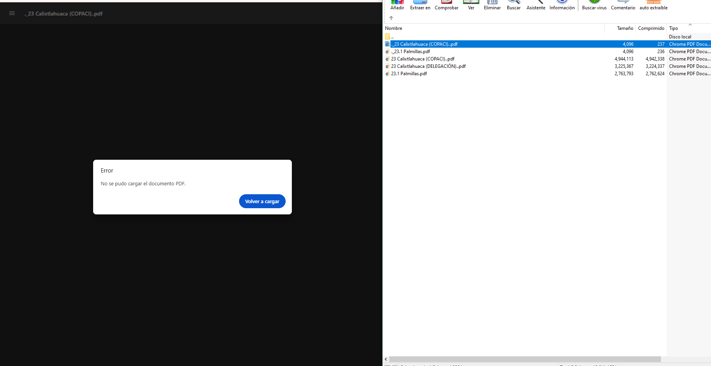
En este sentido, si bien se pueden observar algunos nombramientos, este Organismo Garante advierte que no es posible observar todos los archivos, por tanto, será necesario que el Sujeto Obligado remita los nombramientos faltantes.

- (2) Las actas de mayoría de voto

Al respecto, el Sujeto Obligado a través de la Secretaría Particular de Presidencia, informó que no se cuenta con actas de mayoría de voto, pero que el documento equiparable son los dictámenes de declaración de validez emitidos por la Comisión Edilicia Transitoria de Asuntos Electorales para la Renovación de Autoridades Auxiliares, Consejos de Participación Ciudadana y Representante Indígena ante el Ayuntamiento de Toluca, y entregó los siguientes:

-Dictamen por el que se declara válida la elección de Consejo de Participación Ciudadana, administración 2025-2027
-Dictamen por el que se declara válida la elección de Delegados de Toluca, administración 2025-2027
-Dictamen por el que se declara válida la elección de subdelegados de Toluca administración 2025-2027,

En atención a lo anterior, se advierte que el Sujeto Obligado remitió el documento solicitado y por tanto, se tiene por atendido el punto de análisis.

- (3) Las boletas utilizadas para las elecciones

Al respecto, de lo informado por el Sujeto Obligado destaca especialmente lo manifestado por la Primera Regiduría, quién señaló que las boletas se encuentra bajo la custodia de la Coordinación General de Delegaciones y Autoridades Auxiliares, adscrita a la Presidencia Municipal y que las mismas forman parte de un proceso de elección sujetas a un régimen de legislación electoral que se encuentran vinculadas a principios de certeza y secreto del voto, y que además actualizan el supuesto de reserva conforme al artículo 140, fracción XI, de la Ley de Transparencia y Acceso a la Información Pública del Estado de México y Municipios, al tratarse de información cuyo acceso se encuentra restringido por disposición expresa de Ley y que el Comité de Transparencia confirmó la clasificación mediante el Acta de la Sexcentésima Cuadragésima Primera Sesión, de fecha veintiséis de mayo de dos mil veinticinco; y señaló que a la fecha de la solicitud existían medios de impugnación en materia electoral relacionados con el referido proceso de elección de autoridades auxiliares.

Además, indicó que las boletas se encuentran en formato físico, sin que exista una versión electrónica y que asciende a un aproximado de 181,000 boletas electorales y que encuentra una imposibilidad técnica para la entrega de la información.

Así pues, se aprecian dos supuestos; primero la imposibilidad para la entrega de la información vía SAIMEX y segundo, la clasificación de la información.

- Respecto a la imposibilidad para la entrega vía SAIMEX

Es preciso señalar que se requirió la entrega de la información, a través del Sistema de Acceso a Información Mexiquense (SAIMEX). En ese sentido, el artículo 155, fracción V, de la Ley de Transparencia y Acceso a la Información Pública del Estado de México y Municipios, precisa que para presentar una solicitud, el particular podrá señalar la modalidad en la que prefiere se otorgue el acceso a la información, la cual podrá ser verbal, siempre y cuando sea para fines de orientación, mediante consulta directa, mediante la expedición de copias simples o certificadas o la reproducción en cualquier otro medio, incluidos los electrónicos.

El artículo 158, dispone que, de manera excepcional, cuando de manera fundada y motivada lo determine el Sujeto Obligado, en los casos en que la entrega de la información que se encuentre a su disposición sobrepase las capacidades técnicas, administrativas y humanas del Sujeto Obligado para cumplir con la solicitud, se podrá poner a disposición del solicitante la información en consulta directa.

En ese orden de ideas, el artículo 164 de dicho ordenamiento jurídico, prevé que el acceso se dará en la modalidad de entrega y, en su caso, de envío elegidos por el solicitante. Cuando la información no pueda entregarse o enviarse en la modalidad elegida, el sujeto obligado deberá ofrecer otra u otras modalidades de entrega. En cualquier caso, se deberá fundar y motivar la necesidad de ofrecer otras modalidades.

Para lo cual, conforme al artículo 174 de la Ley de la materia, indica que los costos de reproducción y, en su caso, de envío para la obtención de la información deberán ser cubiertos por el solicitante de manera previa a la entrega por parte del Sujeto Obligado. En tales consideraciones, la entrega de la información deberá hacerse, en la medida de lo posible, en la forma solicitada por el interesado, salvo que exista un impedimento justificado para atenderla, en cuyo caso, deberán exponerse las razones por las cuales no era posible utilizar el medio de reproducción solicitado; en ese sentido, la entrega de la información en una modalidad distinta a la elegida por el particular sólo procede, en caso de que se acredite la imposibilidad de atenderla.

Así, cuando se justifique el impedimento, los Sujetos Obligados deberán ofrecer al particular otras modalidades de entrega que permita la información, como consulta directa en las oficinas de la Unidad de Transparencia; lo anterior, es robustecido con el Criterio SO/008/2017, “Modalidad de entrega. Procedencia de proporcionar la información solicitada en una diversa a la elegida por el solicitante.” emitido por el Pleno del Instituto Nacional de Transparencia, Acceso a la Información y Protección de Datos Personales, que establece que cuando no sea posible atender la modalidad elegida por los solicitantes, la obligación de acceso a la información se tendrá por cumplida cuando el Sujeto Obligado justifique el impedimento para atender la misma y se notifique al particular la puesta a disposición de la información en todas las modalidades que lo permitan, procurando reducir los costos de entrega.

Además, según Calero, Natalia (2016), en la “Ley General de Transparencia y Acceso a la Información Pública Comentada” (pág. 401), cuando los sujetos obligados ofrezcan como modalidad de entrega de la información, consulta directa, estos deberán fundar y motivar las razones por las cuales no es posible otorgar el acceso a los documentos de otra forma; además que se deberá explicar de manera detallada lo siguiente:

- Las razones por las cuales la información implicaba un análisis, estudio o procesamiento de datos;

- Por qué motivo el tiempo, que se le otorga al Sujeto Obligado para dar respuesta, en la modalidad elegida a la solicitud de información, no le es suficiente, y

- La cantidad de recursos humanos y materiales con los que cuenta el Sujeto Obligado son insuficientes.

Además, es de señalar que el Órgano Garante Nacional, a través de diversas resoluciones de los Recursos de Inconformidad, entre las cuales se encuentran el RIA 136/20, RIA 140/20, RIA 153/20 RIA 237/20, RIA 257/20, RIA 258/20, entre otras, ha considerado que no resultaba suficiente justificar una imposibilidad técnica y humana para acreditar un cambio de modalidad, sino que era necesario demostrar otros impedimentos, como la cantidad y formato de la documentación, que fuera de imposible reproducción en el medio elegido por los solicitantes, que la información ameritara el cruce de información en los sistemas de datos, entre otros.

Sobre dicha circunstancia, el Vigésimo Cuarto de los Lineamientos para la operación del Sistema de Acceso a la Información Mexiquense (SAIMEX) y del Sistema de Acceso, Rectificación, Cancelación y Oposición de Datos Personales del Estado de México (SARCOEM), establece que los sistemas electrónicos cuentan con una capacidad máxima de carga dentro del servidor con un peso total de quinientos megabytes o su equivalente a ocho mil fojas.

Robustece lo anterior, que este Organismo Garante, solicitó a la Dirección General de Informática para que señalará si el Sujeto Obligado realizó el registro de incidencia sobre la entrega de la información, ante lo cual, dicha área respondió lo siguiente:



De lo anterior, es dable considerar que el Sujeto Obligado no hizo el registro en la bitácora de incidencias, en el que diera aviso de alguna imposibilidad técnica para la entrega de la información en la modalidad elegida por la parte Recurrente.

Así pues, si bien el Sujeto Obligado no registró incidencia para el cambio de modalidad, este Organismo Garante sí advierte la imposibilidad técnica para la entrega de la información debido a la magnitud de la misma.

- Respecto a la clasificación de la información

El Sujeto Obligado informó que las boletas forman parte de un proceso de elección sujetas a un régimen electoral y que, se determinó una causal de reserva conforme al al artículo 140, fracción XI, de la Ley de Transparencia y Acceso a la Información Pública del Estado de México y Municipios, al tratarse de información cuyo acceso se encuentra restringido por disposición expresa de Ley y que el Comité de Transparencia confirmó la clasificación mediante el Acta de la Sexcentésima Cuadragésima Primera Sesión, de fecha veintiséis de mayo de dos mil veinticinco, además indicó que a la fecha de la solicitud existían medios de impugnación en materia electoral relacionados con el referido proceso de elección de autoridades auxiliares.

De lo anterior, cabe precisar que el Sujeto Obligado NO entregó el acuerdo de reserva, por tanto, no es posible analizar las causales, motivos y razones que justifican o sostienen dicha clasificación, ante lo cual, es menester recordarle al Sujeto Obligado que siempre en casos de clasificación ya sea por datos personales o reserva de la información, debe entregar el acuerdo por el que funda y motiva dicha clasificación.

Ahora bien, es importante señalar que el artículo 6°, Apartado A), fracción I de la Constitución Política de los Estados Unidos Mexicanos, establece que toda la información en posesión de cualquier autoridad, es pública y sólo podrá ser reservada temporalmente por razones de interés público. Entonces, se prevé que la información es pública salvo los casos de excepción que prevén las leyes; al respecto, la Ley de Transparencia y Acceso a la Información Pública del Estado de México y Municipios en materia de clasificación hay dos supuestos, a saber, los siguientes:

- Confidencial: Se trata de datos personales o de la vida privada de una persona física o jurídico-colectiva y encuentran su sustento legal en el artículo 143 de la Ley de Transparencia y Acceso a la Información Pública del Estado de México y Municipios

- Reservada: Es información de carácter público, que no puede ser proporcionada al actualizar alguna de las causales establecidas en el artículo 140 de la Ley de Transparencia y Acceso a la Información Pública del Estado de México y Municipios y demás aplicables.

Así pues, existen dos supuestos para la restricción del acceso a la información; que implica que la información solicitada se trate de datos personales confidenciales o que se actualice algún supuesto de reserva.

En el presente caso, el Sujeto Obligado argumento que se clasifica la información al señalar la supuesta procedencia del artículo 140 fracción XI de la Ley de Transparencia Local, que a la letra menciona:

“Artículo 140. El acceso a la información pública será restringido excepcionalmente, cuando por razones de interés público, ésta sea clasificada como reservada, conforme a los criterios siguientes:
…
XI. Las que por disposición expresa de una ley tengan tal carácter, siempre que sean acordes con las bases, principios y disposiciones establecidos en esta Ley y no la contravengan; así como las previstas en tratados internacionales.”

Por su parte, el Lineamiento Trigésimo Segundo, de los Lineamientos Generales en Materia de Clasificación y Desclasificación de la Información, así como para la Elaboración de Versiones Públicas, señala lo siguiente:

“Trigésimo segundo. De conformidad con el artículo 113, fracción XIII de la Ley General, podrá considerarse como información reservada, aquella que por disposición expresa de una ley o de un Tratado Internacional del que el Estado mexicano sea parte, le otorgue tal carácter siempre que no se contravenga lo establecido en la Ley General. Para que se actualice este supuesto de reserva, los sujetos obligados deberán fundar y motivar la clasificación de la información, señalando de manera específica el supuesto normativo que expresamente le otorga ese carácter.”

En ese sentido, conforme al artículo 134 de la Ley de Transparencia y Acceso a la Información Pública del Estado de México y Municipios y el Sexto de los Lineamientos Generales en Materia de Clasificación y Desclasificación de la Información, así como para la Elaboración de Versiones Públicas –Lineamientos Generales-, los sujetos obligados no podrán emitir acuerdos de carácter general que clasifiquen documentos o expedientes; por lo que, la clasificación de información se llevará a cabo mediante un análisis caso por caso.

Además, el artículo 131 de la Ley referida, así como el Quinto de los Lineamientos Generales, establecen que los sujetos obligados deberán fundar y motivar debidamente la clasificación de la información.

Al respecto, el Octavo de los Lineamientos Generales, precisa lo siguiente:

- Para fundar la clasificación de la información se deberán señalar el artículo, fracción, inciso, párrafo o numeral de la Ley aplicable;

- Para motivar la clasificación se deberán indicar las razones y circunstancias especiales que lo llevaron a concluir que el caso particular se ajusta al supuesto previsto por la norma legal invocada; la cual, en el caso de que se trate de información reservada, la motivación, deberá comprender las circunstancias que justifican el establecimiento de un determinado plazo de reserva.

Lo anterior, toma sustento en la fracción VII, del artículo 1.8, del Código Administrativo del Estado de México, que establece que todo acto administrativo, debe estar fundado y motivado, esto es, que contenga con precisión, los preceptos legales aplicables, las circunstancias generales o especiales, razones particulares y causas que se hayan tomado en cuenta para la emisión del mismo; asimismo, la Tesis aislada número I. 4o. P. 56 P, Octava Época, publicada en el Semanario Judicial de la Federación, Tomo XIV, noviembre de mil novecientos noventa y cuatro, (p. 450), que establece lo siguiente:

“FUNDAMENTACION Y MOTIVACION, CONCEPTO DE. La garantía de legalidad consagrada en el artículo 16 de nuestra Carta Magna, establece que todo acto de autoridad precisa encontrarse debidamente fundado y motivado, entendiéndose por lo primero la obligación de la autoridad que lo emite, para citar los preceptos legales, sustantivos y adjetivos, en que se apoye la determinación adoptada; y por lo segundo, que exprese una serie de razonamientos lógico-jurídicos sobre el por qué consideró que el caso concreto se ajusta a la hipótesis normativa.”

Conforme a lo anterior, se advierte lo siguiente:

- Fundamentación: Obligación de la autoridad que emite un acto, para citar los preceptos legales, sustantivos y adjetivos, en que se apoye para la determinación tomada.

- Motivación: Razonamientos lógico-jurídicos sobre porque se consideró en el caso en concreto, que se ajusta a la hipótesis normativa.

En ese orden de ideas, el Trigésimo tercero de los Lineamientos Generales, establece la forma en que se debe fundamentar y motivar la reserva de la información, es decir, a través de los siguientes pasos:

- Se deberá citar la fracción y, en su caso, la causal aplicable de las Ley General de Transparencia y Acceso a la Información Pública o, en el presente caso, de la Ley de Transparencia y Acceso a la Información Pública del Estado de México y Municipios, vinculándola con el Lineamiento específico;

- Se deberá demostrar que la publicidad de la información generaría un riesgo de perjuicio, que rebasa el interés público;

- Se acreditará el vínculo entre la difusión de la información y la afectación del interés jurídico tutelado;

- Se precisará las razones objetivas por las que la apertura de la información generaría una afectación, por medio del riesgo real, demostrable e identificable;

- Se deberán señalar las circunstancias de modo, tiempo y lugar del daño, y

- Se elegirá la opción de excepción al acceso a la información que menos restrinja, la cual será adecuada y proporcional para la protección del interés público.

Conforme lo anterior, de las formalidades previstas por la Ley de la Materia y de los Lineamientos Generales, así como del análisis de las constancias se logra advertir que el Sujeto Obligado no fundamentó, ni motivó la clasificación de la información, por las siguientes consideraciones:

- Si bien refirió la existencia del acuerdo emitido por el Comité de Transparencia en el que se fundó y motivó la clasificación de la información, dicho acuerdo NO se entregó, por tanto, no se expusieron al Particular las razones o motivos que sustentan la clasificación.

- Al no haber acuerdo, tampoco se citó la fracción y, en su caso, la causal aplicable de la Ley de Transparencia y Acceso a la Información Pública del Estado de México y Municipios, vinculándola con el Lineamiento específico;

- No se demostró que la publicidad de la información generaría un riesgo de perjuicio, que rebasa el interés público;

- No se acreditó el vínculo entre la difusión de la información y la afectación del interés jurídico tutelado;

- No se precisaron las razones objetivas por las que la apertura de la información generaría una afectación, por medio del riesgo real, demostrable e identificable;

- No se señalaron las circunstancias de modo, tiempo y lugar del daño, y

- No se eligió la opción de excepción al acceso a la información que menos restrinja, la cual será adecuada y proporcional para la protección del interés público.

- Aunado a lo anterior la Primera Regiduría no se señaló de manera específica el supuesto normativo que expresamente otorga el carácter de información reservada a las boletas solicitadas y si bien, el Secretario Particular de Presidencia señaló que conforme al artículo 216 de la Ley General de Instituciones y Procedimientos Electorales las boletas deben clasificarse, lo cierto es que, el Sujeto Obligado no entregó el acuerdo de clasificación y por tanto, no es posible tener por atendido lo solicitado en el presente punto.

Así pues, la clasificación propuesta por el Sujeto Obligado no cumple con los requisitos mínimos de fundamentación y motivación, dado que no se entregó el acuerdo correspondiente.

En este tenor, vale la pena retomar que el artículo 216 de la Ley General de Instituciones y Procedimientos Electorales; correspondiente al CAPÍTULO VI, De la Impresión de Documentos y Producción de Materiales; la cual es de aplicación genera, prevé lo siguiente:

“Artículo 216.
1. Esta Ley y las leyes electorales locales determinarán las características de la documentación y materiales electorales, debiendo establecer que:
a) Los documentos y materiales electorales deberán elaborarse utilizando materias primas que permitan ser recicladas, una vez que se proceda a su destrucción;
b) En el caso de las boletas electorales deberán elaborarse utilizando los mecanismos de seguridad que apruebe el Instituto;
c) La destrucción deberá llevarse a cabo empleando métodos que protejan el medio ambiente, según lo apruebe el Consejo General o local respectivo, y
d) La salvaguarda y cuidado de las boletas electorales son considerados como un asunto de seguridad nacional.”

Al respecto, cabe precisar que dichos artículos refiere a la generación de documentos y materiales para llevar a cabo la elección, en el que es prioridad evitar que se reproduzcan boletas que no sean oficiales y por tanto, deben cuidarse y salvaguardarse como asunto de seguridad nacional; sin embargo, una vez emitido el voto, dicha boleta cobra relevancia para el debido escrutinio público, dado que su existencia y publicidad da cuenta del voto y fortalece la decisión respecto a quienes son electos, lo cual robustece la legalidad y transparencia de los procesos electorales.

Así pues, este Organismo Garante no considera que la causal de clasificación aplique directamente a la información requerida.

Sin menoscabo de lo anterior, cobra relevancia que el Sujeto Obligado manifestó que a la fecha de la solicitud existían medios de inconformidad en trámite, al respecto, cabe señalar que de la liga en datos abiertos proporcionada por el Primer Regidor en respuesta, se advierte un apartado denominado MEDIOS DE IMPUGNACIÓN PRESENTADOS, del cual se desprende un listado denominado REGISTRO DE RECURSO DE INCONFORMIDAD ELECCIÓN DE AUTORIDADES AUXILIARES 2025; dentro de los cuales se prevén diversos recursos, presentados algunos con motivo de recuento de votos, a saber se inserta parte de interés:

Ahora bien, cabe precisar que en las convocatorias para elecciones de autoridades auxiliares y COPACIS, se prevé lo siguiente respecto al recuento de votos:


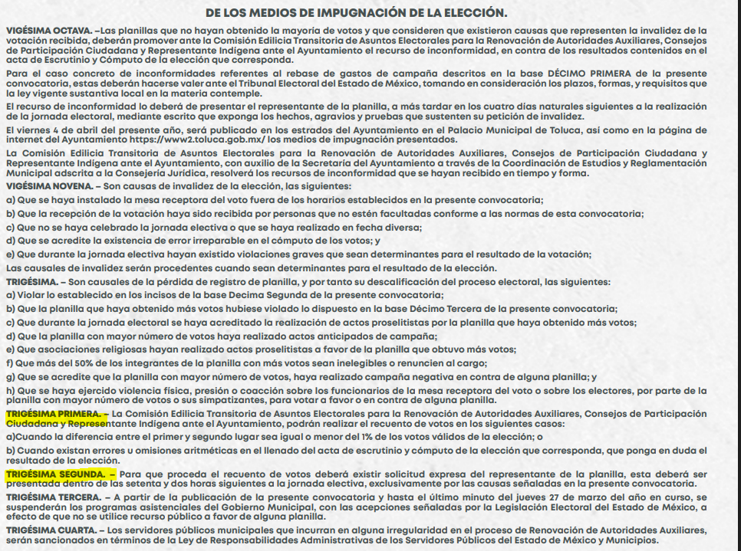


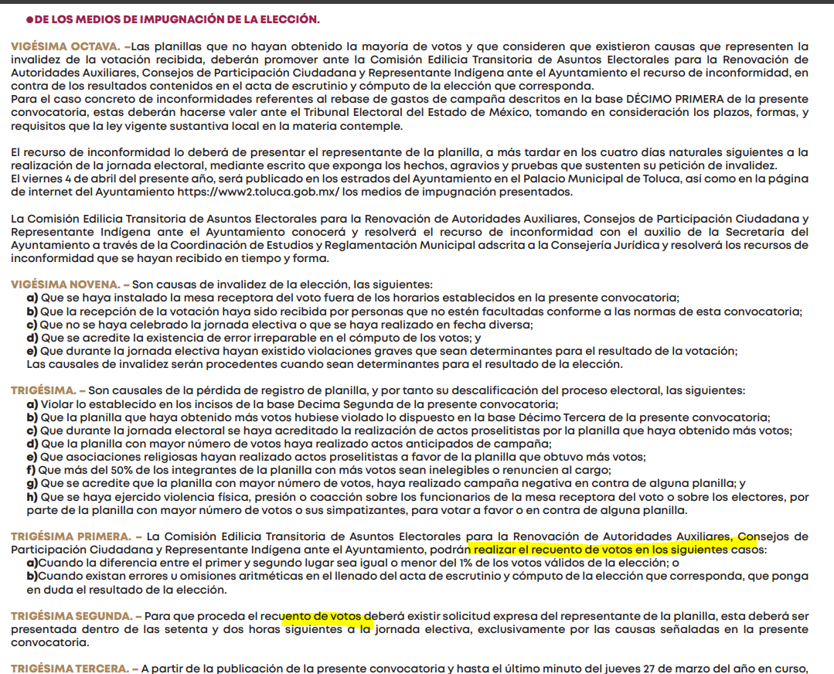

Así pues, en ambos casos se prevé la posibilidad como medios de impugnación, que exista un recuento de votos; en este sentido, las boletas pueden actualizar el supuesto de reserva previsto en el artículo 140, fracción VII, de la Ley de Transparencia y Acceso a la Información Pública del Estado de México y Municipios (homólogo al artículo 113, fracción VIII de la Ley General de Transparencia y Acceso a la Información Pública), que precisa lo siguiente:

“Artículo 140. El acceso a la información pública será restringido excepcionalmente, cuando por razones de interés público, ésta sea clasificada como reservada, conforme a los criterios siguientes:
…
VII. La que contengan las opiniones, recomendaciones o puntos de vista que formen parte del proceso deliberativo de los servidores públicos, hasta en tanto sea adoptada la decisión definitiva, la cual deberá estar documentada;
…”

Por su parte, en los Lineamientos Generales, se prevé lo siguiente:

“Vigésimo séptimo. De conformidad con el artículo 113, fracción VIII de la Ley General, podrá considerarse como información reservada, aquella que contenga las opiniones, recomendaciones o puntos de vista que formen parte del proceso deliberativo de los servidores públicos, hasta en tanto no sea adoptada la decisión definitiva, la cual deberá estar documentada. Para tal efecto, el sujeto obligado deberá acreditar lo siguiente:

I. La existencia de un proceso deliberativo en curso, precisando la fecha de inicio;
II. Que la información consista en opiniones, recomendaciones o puntos de vista de los servidores públicos que participan en el proceso deliberativo;
III. Que la información se encuentre relacionada, de manera directa, con el proceso deliberativo, y

IV. Que con su difusión se pueda llegar a interrumpir, menoscabar o inhibir el diseño, negociación, determinación o implementación de los asuntos sometidos a deliberación.

Se considera concluido el proceso deliberativo cuando se adopte de manera concluyente la última determinación, sea o no susceptible de ejecución; cuando el proceso haya quedado sin materia, o cuando por cualquier causa no sea posible continuar con su desarrollo.

De los preceptos normativos citados, se desprende que podrá considerarse como información reservada la que contenga opiniones, recomendaciones o puntos de vista que formen parte del proceso deliberativo de los servidores públicos, hasta en tanto no sea adoptada la decisión definitiva, la cual deberá estar documentada. En ese tenor, para poder acreditar la clasificación referida, deben cumplirse los siguientes requisitos:

1) La existencia de un proceso deliberativo en curso.
2) Que la información solicitada consista en opiniones, recomendaciones o puntos de vista de los servidores públicos que participan en el proceso deliberativo.
3) Que la información solicitada se encuentre relacionada de manera directa con el proceso deliberativo.
4) Que con su difusión se pueda llegar afectar los asuntos sometidos a deliberación.

En ese sentido, la información de un proceso deliberativo que es susceptible de reserva, es aquélla que registra la deliberación o el sentido de la decisión, al tratarse de opiniones, recomendaciones o puntos de vista que son valorados por las autoridades, ya que lo que se protege es la secrecía en la toma de decisiones hasta que estas sean adoptadas a fin de que dicha deliberación no sea afectada por agentes externos de modo tal que estos servidores se vean incapacitados para tomar la decisión de forma adecuada; es decir, la información susceptible de reserva es aquella que estrictamente forma parte y guarda relación directa con el proceso de toma de decisión y cuya divulgación, precisamente, inhibiría ese proceso o lesionaría su determinación.

Cuando se trate de insumos informativos o de apoyo para el proceso deliberativo, únicamente podrá clasificarse aquella información que se encuentre directamente relacionada con la toma de decisiones y que con su difusión pueda llegar a interrumpir, menoscabar o inhibir el diseño, negociación o implementación de los asuntos sometidos a deliberación. En otras palabras, lo que se busca evitar es que se divulgue información que pueda entorpecer o afectar el correcto desarrollo de la deliberación.

Así pues, en atención a que dentro de los medios de impugnación se encuentra la posibilidad de un recuento de votos y dentro de la información localizada se advierte que efectivamente se recurrió dicha situación, y toda vez, que las boletas son parte fundamental para el recuento de votos y por tanto, del proceso deliberativo, es dable considerar que las boletas pueden actualizar un supuesto de reserva de la información.

Sobre dicho elemento, resulta indispensable precisar que los sujetos obligados deben distinguir claramente la información que documenta el proceso deliberativo, es decir, opiniones, recomendaciones o puntos de vista de los servidores públicos que participan, de aquella otra que, si bien guarda alguna relación con el mismo, no está relacionada de forma directa con la deliberación y su conclusión definitiva, por lo que, únicamente es un insumo informativo.

Lo anterior, se robustece con el Criterio de Interpretación, con clave de control SO/016/2013, de la Primera Época, emitido por el Pleno del entonces Instituto Federal de Acceso a la Información y Protección de Datos, que precisa lo siguiente:

“Insumos informativos o de apoyo. No forman parte de los procesos deliberativos. Al clasificar información con base en el artículo 14, fracción VI de la Ley Federal de Transparencia y Acceso a la Información Pública Gubernamental, las dependencias y entidades de la Administración Pública Federal deben distinguir entre la información que en sí misma documenta el proceso deliberativo o el sentido de la decisión a adoptar, de aquélla que no se relaciona de manera directa con la toma de decisiones, como es el caso de un insumo informativo o de apoyo del proceso deliberativo. En el primer supuesto, se tiene que la información se encuentra ligada de manera directa con los procesos deliberativos, y su difusión puede llegar a interrumpir, menoscabar o inhibir el diseño, negociación e implementación del objeto materia del proceso; mientras que los insumos informativos o de apoyo no forman parte de las opiniones, recomendaciones o puntos de vista del proceso deliberativo y, por tanto, su difusión no afecta la decisión que se pudiese llegar a adoptar”.

Así, se puede advertir que la difusión de los insumos informativos o de apoyo no afectan a la decisión final que pueda adoptar la autoridad, pues no forman parte de las opiniones, recomendaciones o puntos de vista del proceso deliberativo; en el presente caso, cobra relevancia que las boletas son el insumo informativo y que es el centro de la votación que define el proceso deliberativo, por lo que es información, que sí puede actualizar el supuesto de clasificación.

Por tales consideraciones, se considera que se acredita la causal de reserva, establecida en el artículo 140, fracción VI, de la Ley de Transparencia y Acceso a la Información Pública del Estado de México y Municipios, para el caso, de que, a la fecha de la solicitud, se encontrará el recuento de votos expresado en las boletas.

Sobre el particular, cabe traer a colación el artículo 141 de la Ley de Transparencia y Acceso a la Información Pública del Estado de México y Municipios, que establece que las causales de reserva se deberán fundar y motivar, a través de la aplicación de la prueba de daño establecida en el artículo 129 de dicho ordenamiento, que se debe justificar de la siguiente manera:

I. La divulgación de la información representa un riesgo real, demostrable e identificable de perjuicio significativo al interés público o a la seguridad nacional.

II. El riesgo de perjuicio supera el interés público general de que se difunda.

III. Que la limitación se adecua al principio de proporcionalidad y representa el medio menos restrictivo disponible para evitar el perjuicio.

Además, el artículo 125 de la Ley de la materia, establece que la información clasificada como reservada según el artículo 140 de la Ley de Transparencia y Acceso a la Información Pública del Estado de México y Municipios, podrá permanecer con tal carácter hasta por un periodo de cinco años. Asimismo señala que los documentos reservados serán desclasificados cuando se extingan las causas que dieron origen a su clasificación, expire el plazo establecido, exista resolución de una autoridad competente que determine que existe una causa de interés público que prevalece sobre la reserva de la información, o bien el Comité de Transparencia considere pertinente la desclasificación o se trate de información que esté relacionada con violaciones graves a derechos humanos o delitos de lesa humanidad.

En consecuencia, este Organismo Garante advierte que resulta procedente la entrega del acuerdo de clasificación como información reservada en su totalidad de las boletas utilizadas en el recuento de votos, emitido por el Comité de Transparencia, de acuerdo con los artículos 49, fracciones II y VIII, 132, fracción II y 140, fracción VII, de la Ley de Transparencia y Acceso a la Información Pública del Estado de México y Municipios.

- (4) El presupuesto ejercido para las elecciones por delegación

En este sentido, la Tesorería Municipal indicó que por cuanto hace a la partida presupuestal de la que salió el presupuesto para las elecciones de autoridades auxiliares 2025, señaló que se anexaba la Caratula del Presupuesto de Egresos aprobado para el ejercicio fiscal 2025 por lo que señaló una liga en formato cerrado, en el que se podría visualizar el presupuesto autorizado para el ejercicio fiscal 2025.

Es preciso establecer que al proporcionar información pública es necesario que sea en un formato que no tenga ninguna restricción en el acceso o reutilización, por lo que, es necesario que los datos digitales (como ligas electrónicas), se proporcionen en un formato abierto.

En ese contexto, el artículo 3°, fracción VI y X, de la Ley General de Transparencia y Acceso a la Información Pública, con relación, al diverso 3°, fracciones VIII y XVI de la Ley de Transparencia y Acceso a la Información Pública del Estado de México y Municipios, precisan lo siguiente:

- Dato abierto: Datos digitales de carácter público que son accesibles en línea que pueden ser usados, reutilizados y redistribuidos por cualquier persona, mismos que se conforman de diversas características, entre las cuales se encuentra que se encuentren en formatos abiertos.

- Formato accesible: Conjunto de características técnicas y de presentación de la información que corresponden a la estructura lógica usada para almacenar datos de forma integral y facilitan su procesamiento digital, cuyas especificaciones estás disponibles públicamente y que permite el acceso sin restricción de uso por parte de los usuarios.

Conforme a lo anterior, se considera que en el caso de que la información peticionada obre en ligas electrónicas, el Sujeto Obligado deberá privilegiar la entrega de estas, en datos abiertos, es decir, en un formato que permita la accesibilidad y facilidad a las personas Particulares, para obtener la información contenida estas.

Al respecto, el artículo 161 de la Ley de Transparencia y Acceso a la Información Pública del Estado de México y Municipios, establece que cuando la documentación peticionada ya se encuentra disponible al público, entre otros, en formatos electrónicos disponibles en internet, los sujetos obligados cumplirán el derecho de acceso a la información, cuando le hagan saber de manera precisa a los solicitantes, la fuente, el lugar y la forma en que se puede obtener la información.

Cómo se logra observar, el Sujeto Obligado si bien señaló una página electrónica lo cierto es que se entregó en formato cerrado, lo cual implica la dificultad de acceder a la misma, pues se traduce al hecho de que la parte Recurrente tendría que colocar cada dígito alfanumérico, y cuya equivocación implicaría no acceder a la información contenida en las mismas, por tanto, no atiende lo solicitado. .

Sin menoscabo de lo anterior, este Organismo Garante procedió a revisar la liga proporcionada por el Sujeto Obligado, de la que se desprende lo siguiente:
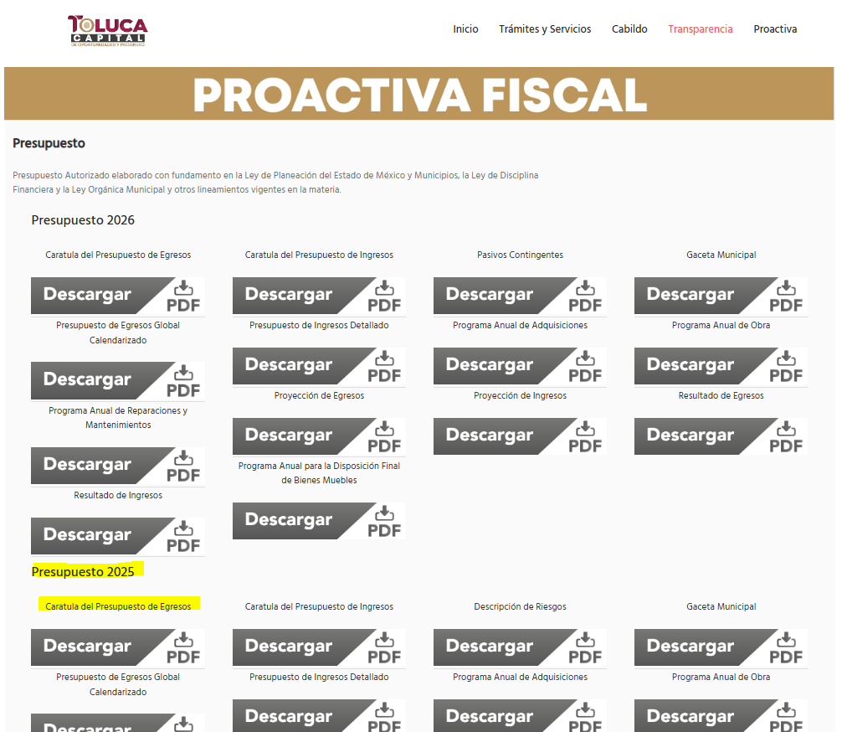
En este sentido, si bien el Sujeto Obligado proporcionó la liga cerrada y además no indicó cómo buscar o localizar la información en específico, se advierte, el apartado que señala la Carátula de Presupuesto de Egresos de 2025; del que se desprende el siguiente documento:
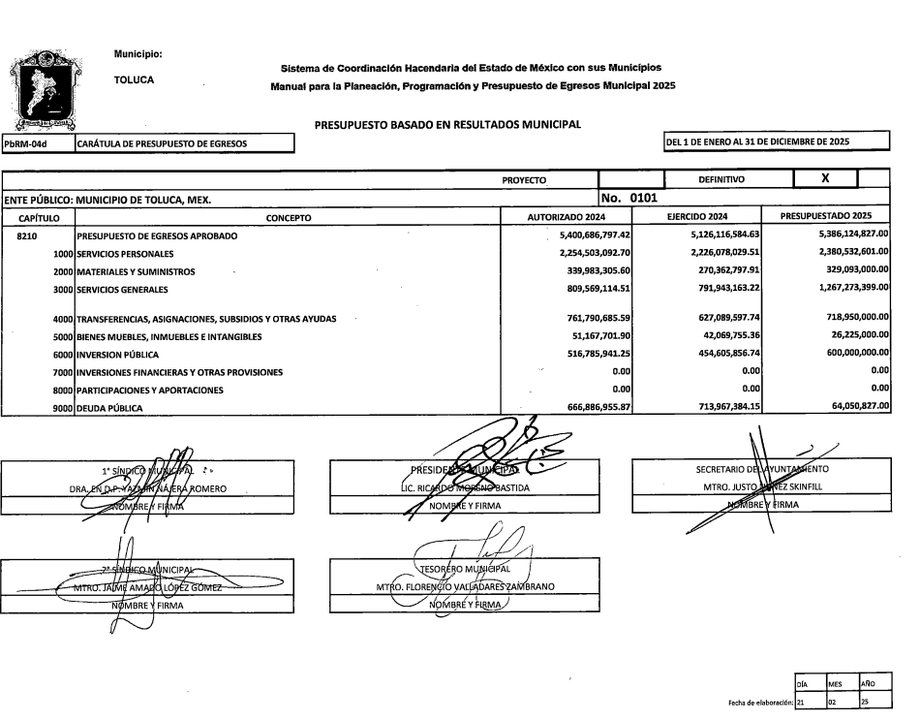
De lo informado por la Tesorería Municipal, se aprecia que no corresponde con lo solicitado, dado que se entregó una liga en datos cerrados, no remite a la información específicamente solicitada, no se indicó como llegar a ella y la parte Recurrente debe realizar una búsqueda de la información y además, esta no corresponde con lo solicitado, dado que la parte Recurrente pretende conocer el presupuesto erogado, es decir, el monto que se gastó o erogó con motivo de las elecciones, por tanto, lo entregado no da cuenta y será necesaria la entrega de la información solicitada, en su mayor grado de desagregación, dado que sí bien puede no referirse por delegación, si puede aportar elementos para identificar la información.

- (5) Cantidad de boletas se dieron por delegación y el folio inicial y final

Cabe precisar que por cuanto hace a las boletas que se dieron por delegación y el folio inicial y final, se aprecia que el Sujeto Obligado no se pronunció, ni remitió documentación alguna, por tanto, no es dable tener por atendido el requerimiento en cuestión y será necesario que señale lo solicitado.

No se omite mencionar que en el Recurso de Revisión 09194/INFOEM/IP/RR/2025, el Sujeto Obligado remitió un archivo denominado Boletas entregadas a cada delegación.pdf: que contiene el número de boletas electorales entregadas por delegación; el cual puede dar cuenta de la cantidad de boletas entregadas a nivel de desagregación por delegación, sin embargo, de aquel no se advierte el folio inicial y final, por tanto, deberá remitir el documento en donde conste dicha información.

Lo anterior, se trae como hecho notorio, con fundamento en el artículo 36 del Código de Procedimientos Administrativos del Estado de México, de aplicación supletoria a la Ley de Transparencia y Acceso a la Información Pública del Estado de México y Municipios, que precisa que la autoridad debe invocarlos, aunque no sean alegados por las partes. Asimismo, en la Jurisprudencia número 2a./J. 103/2007, de la Segunda Sala, publicada en la página 285 de la Gaceta del Semanario Judicial de la Federación, Novena Época, Tomo XXV, junio de 2007, se establece que los órganos jurisdiccionales pueden invocar como hechos notorios las resoluciones que hayan emitido.

- (6) Cantidad de votantes que hubo por delegación y (7) Cantidad de boletas que se anularon

De lo manifestado por el Sujeto Obligado, destaca que la Secretaría Particular de Presidencia, entregó las declaraciones de validez de la elección de Delegados, Subdelegados y COPACIS, emitidos por la Comisión Edilicia Transitoria de Asuntos Electorales para la Renovación de Autoridades Auxiliares, Consejos de Participación Ciudadana y Representante Indígena ante el Ayuntamiento de Toluca, en los que se advierten los votos obtenidos por delegación y los votos anulados; a manera de ejemplo se inserta parte de interés:

-Dictamen por el que se declara válida la elección de Consejo de Participación Ciudadana, administración 2025-2027:
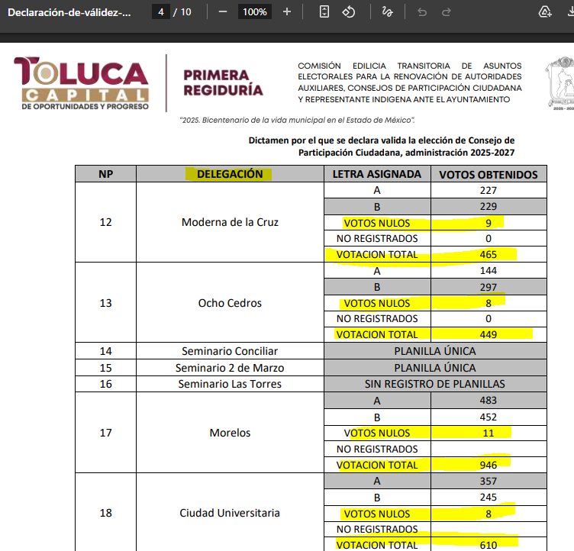

-Dictamen por el que se declara válida la elección de Delegados de Toluca, administración 2025-2027:

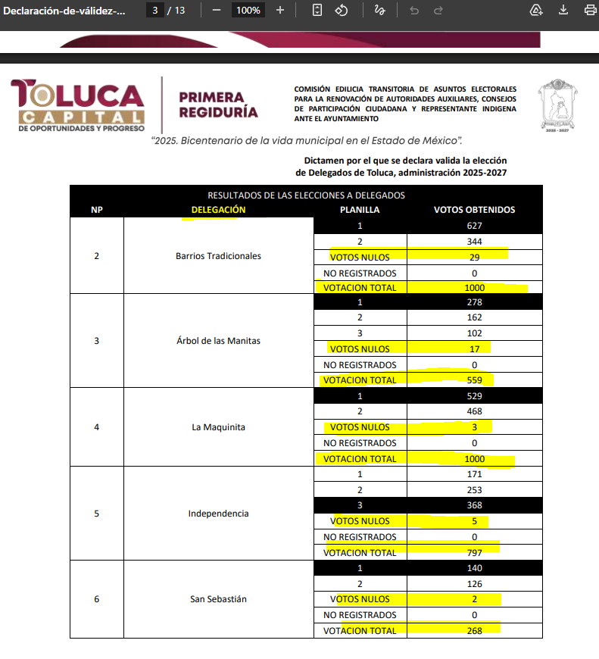
-Dictamen por el que se declara válida la elección de subdelegados de Toluca administración 2025-2027:
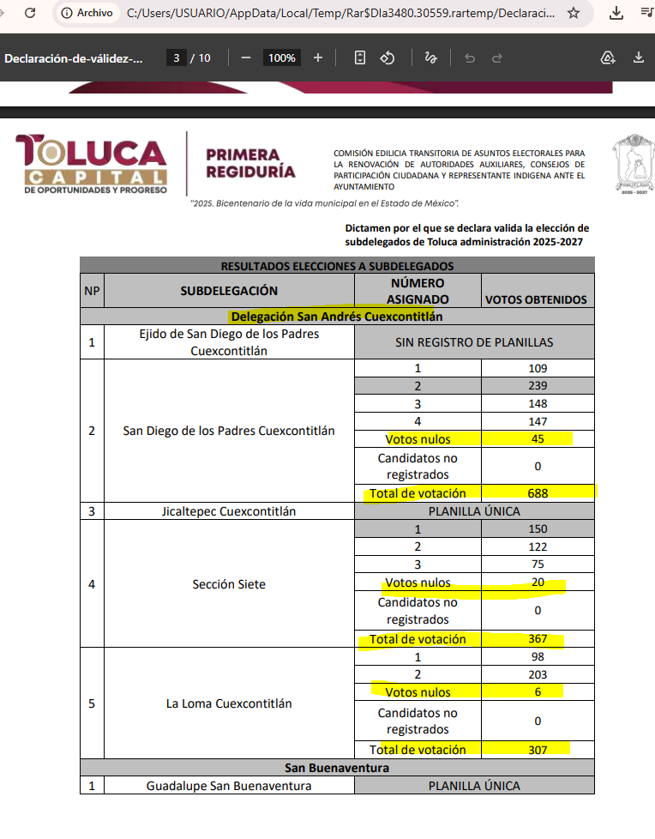
Cabe señalar que del último mencionado, se advierte a nivel de desagregación de delegación y subdelegación y si bien, no se señala por delegación es posible obtener a información con el simple hecho de sumar las cantidades de subdelegaciones, por tanto; de la documentación entregada durante el desahogo del requerimiento de información adicional y que fue puesta a la vista de la persona Recurrente, se entregó la documentación que da cuenta de lo solicitado y por tanto, se tiene por atendidos los requerimientos antes mencionados.

- (8) Cantidad de boletas que se cancelaron por no utilizarlas

Cabe precisar que por cuanto hace a las boletas que se cancelaron específicamente, con motivo de no ser utilizadas, este punto no fue atendido en ningún momento por el Sujeto Obligado dado que no hubo un pronunciamiento sobre el punto en cuestión. Por tanto, se deberá buscar la información y en su caso, remitir lo solicitado.

- (9) Cantidad de casillas que se instalaron

Al respecto, la Primera Regiduría proporcionó una liga en formato cerrado para consultar el número total de casillas instaladas y señaló que las casillas reciben el nombre de mesas receptoras de votación de lo cual, se desprende que tal y como se señaló en líneas anteriores; específicamente cuando se analizó el presupuesto erogado, para validar la entrega de información publicada en sitios de Internet, la liga debe remitir directamente a la información, sin que la parte Recurrente deba realizar una búsqueda de la información y se debe proporcionar en datos abiertos, es decir, que sea susceptible de ser copiada y pegada; a fin de que pueda ser de fácil acceso a la parte Recurrente.

Así pues, la liga proporcionada no atendió lo señalado en el artículo 161 de la Ley de Transparencia y Acceso a la Información Pública del Estado de México y Municipios y, por tanto, no colma lo solicitado.

Cabe precisar que, este Organismo Garante revisó la liga y de ella, se desprende lo siguiente:
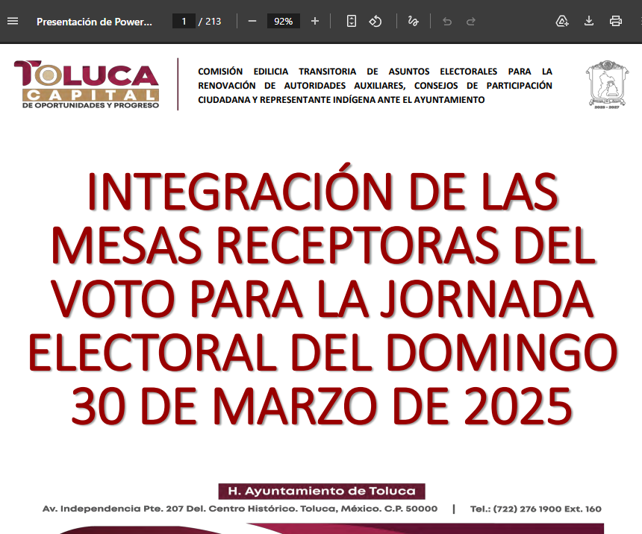

En dicho documento en la página 213 se advierte, lo siguiente:
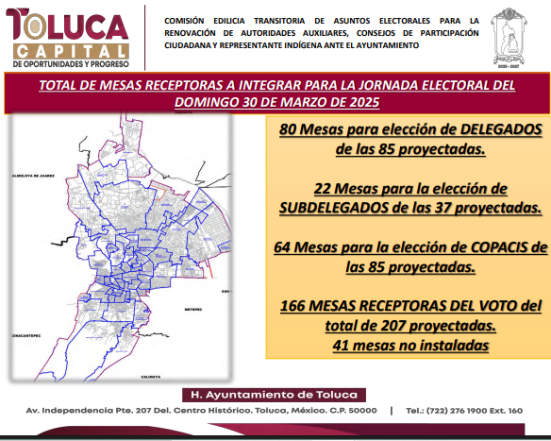

Así de dicho documento se aprecian los datos correspondientes al total de mesas para la elección de Delegados, Subdelegados y COPACIS; a pesar de que dicho dato se refleja en el documento, cabe precisar que la liga se proporcionó en formato cerrado y que el Particular debe realizar la búsqueda de la información, dado que el Sujeto Obligado no señaló la página o el lugar preciso para localizar la información, aunado a lo anterior, lo señalado anteriormente se informa resultado de una búsqueda por parte de este Organismo Garante y para tener por atendido el requerimiento y aportar la debida certeza a la parte Recurrente, el Sujeto Obligado deberá proporcionar la información correspondiente.

10. Los resultados por cada casilla

Al respecto, el Primer Regidor informó en respuesta que respecto a los resultados de casillas y los documentos otorgados a los servidores públicos se pueden consultar en la liga: https://www2.toluca.gob.mx/autaux2025/ , la cual proporcionó en datos abiertos, al respecto, dicha liga remite a la siguiente página:
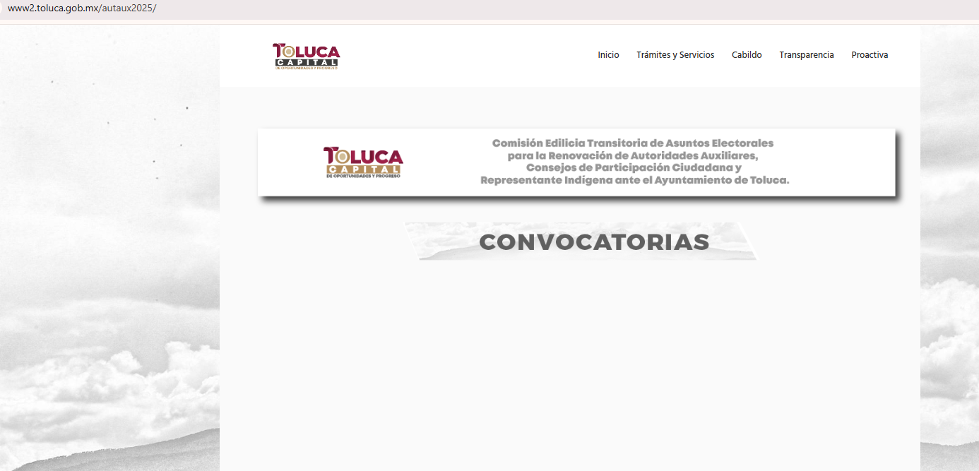
…


Ahora bien, cabe señalar que el Sujeto Obligado no señaló las instrucciones ni el documento en el que consta la información, por tanto, no es dable tener por atendido lo solicitado, sin menoscabo de lo anterior, de la revisión a los documentos que resultan de seleccionar las opciones de Resultado Elección Delegados, Subdelegados y COPACIS, se advierte que se tratan de los Dictámenes de Publicación de Resultados, por delegaciones, sin embargo, de ellos no se desprende el resultado por casilla o mesa receptora del voto, ni se precisa sí cada dictamen atiende a cada mesa.

Por su parte, de las declaraciones de validez de las elecciones, tampoco se aprecian los resultados por mesa o casilla, por tanto, no es posible tener por atendió el requerimiento.

Cabe precisar que el Sujeto Obligado dio ligas en formato cerrado para consultar dicha información, sin embargo, tal y como se señaló en líneas anteriores, para tener por atendida la solicitud con ligas electrónicas, las mismas deben entregarse en datos abiertos y remitir directamente a lo solicitado, lo cual no sucedió en el presente caso, por tanto, no atendió lo señalado en el artículo 161 de la Ley de Transparencia y Acceso a la Información Pública del Estado de México y Municipios y, por tanto, no colma lo solicitado.

El Primer Regidor en el desahogo de uno de los requerimientos de información adicional proporcionó una liga cerrada para consultar los resultados por casilla, y de la cual, se aprecia que, al ingresar la dirección, redirige a un comunicado en los siguientes términos:


Así pues, se aprecia que de la liga proporcionada por la Primera Regiduría no remite a la información solicitada.

Por su parte, la Secretaría Particular de Presidencia proporcionó ligas en formato cerrado a fin de observar los resultados de la elección de Delegados, Subdelegados y COPACI; de las cuales se desprenden los Dictámenes de Publicación de Resultados para las elecciones señalados en líneas anteriores de las cuales no se desprende lo solicitado. Además, en un requerimiento de información adicional, dicha área remitió los las declaraciones de validez de las elecciones, tampoco se aprecian los resultados por mesa o casilla.

Así pues, no se colma lo solicitado, en consecuencia, se deberá buscar y remitir la documentación que dé cuenta de lo solicitado.

- (11) Los documentos otorgados para que los servidores públicos participaran en la mesa de las casillas

Cabe precisar que, de lo informado por el Sujeto Obligado, se aprecia que se proporcionaron ligas en formato cerrado y, por tanto, no es posible tener por atendido. Sin menoscabo de ello, de la liga proporcionada se aprecia lo siguiente:

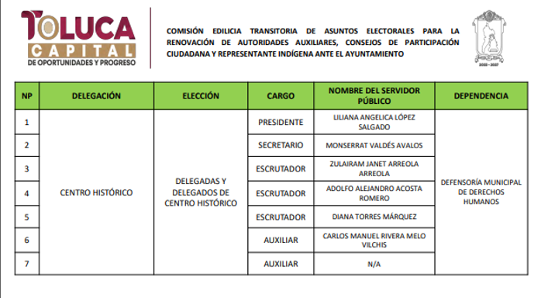
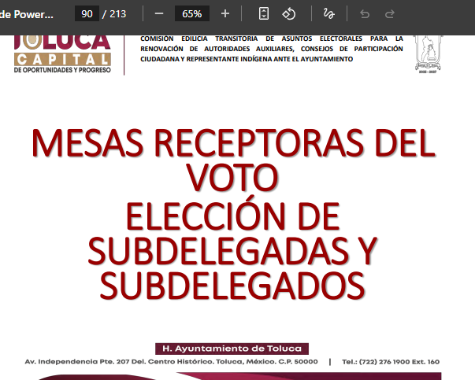
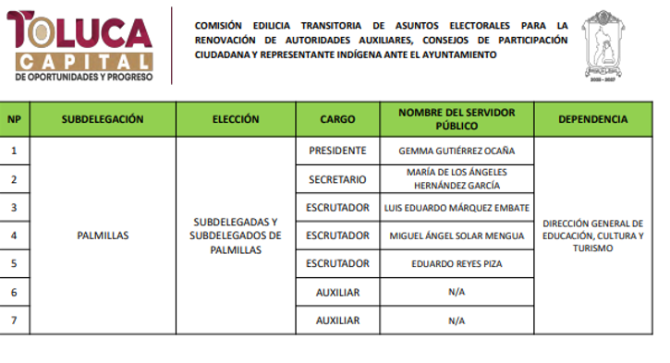

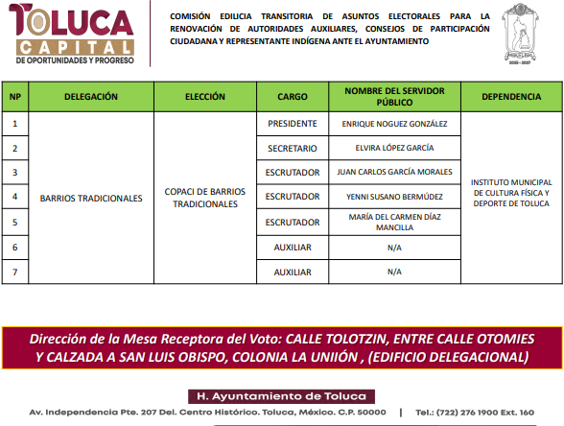

Del documento que deriva de las ligas entregadas en formato cerrado, destaca que se señala el nombre de los servidores públicos que participarán en las mesas, así como su área, sin embargo, se aprecia que lo solicitado por la parte Recurrente es distinto a lo entregado, dado que, la persona Solicitante requiere el documento entregado a los servidores públicos, en los que se les designó o informó de su participación en las mesas; por tanto, el Sujeto Obligado deberá remitir la documentación que dé cuenta de lo solicitado.

- (12) Los reconocimientos o nombramientos a los observadores

Al respecto, la Primera Regiduría dijo que la figura de los observadores no se contempló en la convocatoria, por lo que no cuentan con los mismos; en este sentido, el Sujeto Obligado manifestó una inexistencia de la información e informó que no se cuenta con la información dado que no existe dicha figura, por lo que colmó el requerimiento de información que nos ocupa.

- (13) El convenio con el IEEM para las elecciones

En el desahogo de uno de los requerimientos de información adicional, la Secretaría Particular de Presidencia remitió el CONVENIO DE COLABORACIÓN PARA LA COADYUVANCIA EN LA ORGANIZACIÓN, ASESORÍA, CAPACITACIÓN Y COMODATO DE LA ELECCIÓN DE LAS AUTORIDADES AUXILIARES MUNICIPALES Y ÓRGANOS AUXILIARES (CONSEJOS DE PARTICIPACIÓN CIUDADANA), celebrado entre el Instituto Electoral del Estado de México y el Ayuntamiento de Toluca de Lerdo, el cual señala lo siguiente:

Así pues, se aprecia que el Sujeto Obligado entregó el documento requerido y por tanto, se tiene por atendido el requerimiento que nos ocupa.

- (14) El directorio de las nuevas autoridades auxiliares

Al respecto, en respuesta la Secretaría Particular de Presidencia señaló que este se enmarca en el supuesto del artículo 12 párrafo segundo de la Ley de Transparencia y Acceso a la Información Pública del Estado de México y Municipios; así pues, señala que sería procesar la información, sin embargo, tal y como se precisó en líneas anteriores la Coordinación General de Delegaciones y Autoridades Auxiliares, a través de los Departamentos de las Zonas 1 a la 7, tienen la obligación de formular y mantener actualizado el directorio de las y los delegados, subdelegados e integrantes de los consejos de participación ciudadana, conforme al Manual de Organicen de la Presidencia Municipal 2025-2027; y no se realizó el turno a dichas Zonas, por tanto, es menester que el Sujeto Obligado realice la búsqueda exhaustiva y razonable de la información y la entregue.

Conforme a todo lo antes expuesto, es procedente determinar que los motivos de agravio son FUNDADOS, por lo que es procedente MODIFICAR la respuesta inicial y ordenar la entrega de la información faltante.

Ahora bien, no pasa desapercibido que los documentos que den cuenta de lo solicitado pudieran contener de manera enunciativa más no limitativa los siguientes datos:

- Clave Única de Registro de Población (CURP);
- RFC de proveedores
- Datos bancarios
- Domicilio Particular
- Teléfono o celular particular
- Correo electrónico particular
- Sexo
- Edad
- Clave de elector

De lo anterior, resulta procedente analizar si dichos datos son públicos o privados; para lo cual, cabe mencionar que el artículo 143, fracción I, de la Ley previamente citada, establece que la información privada y los datos personales, concernientes a una persona física o jurídica colectiva identificada o identificable son confidenciales.

Asimismo, el artículo 145 de la Ley de Transparencia y Acceso a la Información Pública del Estado de México y Municipios, prevé que para que los Sujetos Obligados puedan permitir el acceso a la información confidencial, requieren obtener el consentimiento de los particulares titulares de la información, excepto cuando i) la información se encuentre en registros públicos o fuentes de acceso público, ii) por ley tenga el carácter de pública, iii) exista una orden judicial, iv) por razones de seguridad nacional y salubridad general o v) para proteger los derechos de terceros o cuando se transmitan entre sujetos obligados en términos de los tratados y los acuerdos interinstitucionales.

En términos de lo expuesto, la documentación y aquellos datos que se consideren confidenciales, serán una limitante del derecho de acceso a la información, siempre y cuando:

- Se trate de datos personales o información privada; esto es, información concerniente a una persona física o jurídica colectiva y que esta sea identificada o identificable.

- Para la difusión de los datos, se requiere el consentimiento del titular.

En ese orden de ideas, de conformidad con el artículo 3°, fracción IX, de la Ley de Transparencia y Acceso a la Información Pública del Estado de México y Municipios, con relación el diverso 4°, fracciones XI y XII, de la Ley de Protección de Datos Personales en Posesión de Sujetos Obligados del Estado de México y Municipios, se advierte que son datos personales, la información concerniente a una persona física o jurídico colectiva identificada o identificable (cuando su identidad pueda determinarse directa o indirectamente a través de cualquier documento informativo físico o electrónico), establecida en cualquier formato o modalidad.

En este sentido, un dato personal es cualquier información que pueda hacer a una persona física o jurídica colectiva identificada e identificable; por lo que, bajo dicha circunstancia, se analizarán si los datos mencionados, deben ser considerados confidenciales, en términos del artículo 143, fracción I, de la Ley de Transparencia y Acceso a la Información Pública del Estado de México y Municipios, o públicos.

- Clave Única de Registro de Población (CURP)

El artículo 36 de la Constitución Política de los Estados Unidos Mexicanos, dispone la obligación de los ciudadanos de inscribirse en el Registro Nacional de Ciudadanos; además, el diverso 85 de la Ley General de Población, prevé que corresponde a la Secretaría de Gobernación el registro y acreditación de la identidad de todas las personas residentes en el país y de los nacionales que residan en el extranjero.

Acorde con lo anterior, el artículo 22 del Reglamento Interior de la Secretaría de Gobernación, establece en su fracción III, que la Dirección General del Registro Nacional de Población e Identificación Personal tiene la atribución de asignar y depurar la Clave Única de Registro de Población a todas las personas residentes en el país, así como a los mexicanos que residan en el extranjero.

En ese orden de ideas, la Secretaría de Gobernación en las direcciones https://consultas.curp.gob.mx/CurpSP/html/informacionecurpPS.html y https://www.gob.mx/segob/renapo/acciones-y-programas/clave-unica-de-registro-de-poblacion-curp-142226 (consultadas el seis de junio de dos mil veintidós), estableció que la Clave Única del Registro de Población, es un instrumento de registro que se asigna a todas las personas que viven en el territorio nacional, así como a los mexicanos que residen en el extranjero y se compone de dieciocho elementos, representados por letras y números, que se generan a partir de los datos contenidos en el documento probatorio de la identidad del interesado (acta de nacimiento, carta de naturalización o documento migratorio) de la siguiente forma:

- El primero y segundo apellidos, así como al nombre de pila;
- La fecha de nacimiento;
- El sexo, y
- La entidad federativa de nacimiento.

Los dos últimos elementos de la Clave Única de Registro de Población evitan la duplicidad de la Clave y garantizan su correcta integración.

Como se desprende de lo anterior, la Clave Única de Registro de Población es un dato personal confidencial, ya que por sí sola brinda información personal de su titular y lo hace identificado e identificable, motivo por el cual se aprueba su eliminación de las versiones públicas, ya que además no guarda relación con el desempeño laboral de un individuo, simplemente se trata de un trámite administrativo requerido por la autoridad federal para hacer identificables a las personas.

Situación que se robustece, con el Criterio Orientador, de la Segunda Época, con número de registro SO/018/2017, emitido por el entonces Instituto Nacional de Transparencia, Acceso a la Información y Protección de Datos Personales, vigente a la fecha de la solicitud, que establece lo siguiente:

“Clave Única de Registro de Población (CURP). La Clave Única de Registro de Población se integra por datos personales que sólo conciernen al particular titular de la misma, como lo son su nombre, apellidos, fecha de nacimiento, lugar de nacimiento y sexo. Dichos datos, constituyen información que distingue plenamente a una persona física del resto de los habitantes del país, por lo que la CURP está considerada como información confidencial.”

De acuerdo con lo anterior, resulta procedente la clasificación de la Clave Única de Registro de Población, por tratarse de un dato personal confidencial, en términos del artículo 143, fracción I, de la Ley de Transparencia y Acceso a la Información Pública del Estado de México y Municipios.

- Registro Federal de Contribuyentes (RFC) de personas físicas y proveedores.

Al respecto, cabe precisar que las personas físicas que deban presentar declaraciones periódicas o que están obligadas a expedir comprobantes fiscales, tienen que solicitar su inscripción en el Registro Federal de Contribuyentes, esta inscripción es realizada por el Servicio de Administración Tributaria, quien entrega una cédula de identificación fiscal en donde consta la clave que asigna este órgano desconcentrado de la Secretaría de Hacienda y Crédito Público, de acuerdo al artículo 27 del Código Fiscal de la Federación.

De acuerdo a lo establecido en el artículo en comento, esta clave se compone de trece caracteres alfanuméricos, con datos obtenidos de los apellidos, nombre (s), fecha de nacimiento del titular, más una homoclave que establece el sistema automático del Servicio de Administración Tributaria.

Ahora bien, la clave del Registro Federal de Contribuyentes, es el medio de control que tiene la Secretaría de Hacienda y Crédito Público, a través del Servicio de Administración Tributaria, para exigir y vigilar el cumplimiento de las obligaciones fiscales de los contribuyentes; mientras que los particulares tramitan dicho dato, con el único propósito de realizar mediante esa clave de identificación, operaciones o actividades de naturaleza fiscal.

Conforme a lo expuesto, el Registro Federal de Contribuyentes, es un dato personal, ya que hace a las personas físicas identificables, además de que las relaciona como contribuyentes de las autoridades fiscales. Es de destacar, que dicho dato únicamente sirve para efectos fiscales y pago de contribuciones, por lo que se trata de un dato relevante únicamente para las personas involucradas en el pago de estos, en el presente caso, del pago del Impuesto Sobre el Producto del Trabajo.

Lo anterior, resulta congruente con el Criterio 19/17 emitido por el Instituto Nacional de Transparencia, Acceso a la Información y Protección de Datos Personales, en el cual se señala lo siguiente:

“Registro Federal de Contribuyentes (RFC) de personas físicas. El RFC es una clave de carácter fiscal, única e irrepetible, que permite identificar al titular, su edad y fecha de nacimiento, por lo que es un dato personal de carácter confidencial.”

De tal suerte, el Registro Federal de Contribuyentes de los servidores públicos no guarda relación con la transparencia de los recursos públicos, así como tampoco con el desempeño laboral que pueda tener una persona, por lo que constituye un dato personal confidencial al actualizar el supuesto normativo del artículo 143, fracción I de la Ley de Transparencia y Acceso a la Información Pública del Estado de México y Municipios.

No debe dejarse de lado, que cualquier persona que pretenda tener cualquier tipo de relación, laboral, empresarial, de trámites, servicios o comercial, para el caso que nos ocupa, debe en cierta medida ceder información relacionada con su vida, en aras de obtener el beneficio pretendido, como formar parte de los proveedores gubernamentales, al respecto, la información sobre la que se debe conceder publicidad sólo es aquella relacionada con el ejercicio de recursos públicos o de funciones y las facturas de pagos de sujetos obligados están vinculadas directamente con el ejercicio de recursos públicos.

Ahora bien, si fuera el caso de que el Código QR diera cuenta del RFC de una persona jurídico-colectiva proveedor de una institución pública y el pago de los conceptos se realizó con recursos públicos; lo anterior se respalda con el Criterio 1/2014, del ahora denominado Instituto Nacional de Transparencia, Acceso a la Información y Protección de Datos Personales (INAI).

“Denominación o razón social, y Registro Federal de Contribuyentes de personas morales, no constituyen información confidencial. La denominación o razón social de personas morales es pública, por encontrarse inscritas en el Registro Público de Comercio. Por lo que respecta a su Registro Federal de Contribuyentes (RFC), en principio, también es público, ya que no se refiere a hechos o actos de carácter económico, contable, jurídico o administrativo que sean útiles o representen una ventaja a sus competidores, en términos de lo dispuesto en el artículo 18, fracción I de la Ley Federal de Transparencia y Acceso a la Información Pública Gubernamental y en el Trigésimo Sexto de los Lineamientos Generales para la clasificación y desclasificación de la información de las dependencias y entidades de la Administración Pública Federal; aunado al hecho de que tampoco se trata de información concerniente a personas físicas, por lo que no puede considerarse un dato personal, con fundamento en lo previsto en el artículo 18, fracción II de ese ordenamiento legal. Por lo anterior, la denominación o razón social, así como el RFC de personas morales, no constituye información confidencial.”
Por lo que el RFC de los proveedores de algún servicio o producto, deberá ser público ya que no actualiza el supuesto jurídico.

- Datos Bancarios:

Al respecto, se estima que dichos datos se relacionan con hechos y actos de carácter económico, pues los mismos darían cuenta, de la relación que tiene una institución financiero con un particular, inclusive dichos datos pudieran conformarse de las cuentas bancarias con las que cuenta un Particular, o bien, la clabe interbancaria; además, que con dicha información se podría obtener los recursos enviados a las órdenes de cargo, pago de nómina o a las transferencias electrónicas de fondos interbancarios, entre otros movimientos que sean utilizados exclusivamente en la cuenta señalada por el cliente y por lo tanto, los datos bancarios corresponden a información que se encuentra relacionada con el patrimonio de la persona titular de la cuenta.

A mayor abundamiento, resulta necesario traer a colación el Criterio 10/17 emitido por el Instituto Nacional de Transparencia, Acceso a la Información y Protección de Datos Personales, mismo que establece lo siguiente:

“Cuentas bancarias y/o CLABE interbancaria de personas físicas y morales privadas. El número de cuenta bancaria y/o CLABE interbancaria de particulares es información confidencial, al tratarse de un conjunto de caracteres numéricos utilizados por los grupos financieros para identificar las cuentas de sus clientes, a través de los cuales se puede acceder a información relacionada con su patrimonio y realizar diversas transacciones; por tanto, constituye información clasificada con fundamento en los artículos 116 de la Ley General de Transparencia y Acceso a la Información Pública y 113 de la Ley Federal de Transparencia y Acceso a la Información Pública.”

Por lo cual, se puede colegir que dichos datos no guardan relación con el servicio público ni con los recursos públicos, pues sólo corresponde a información, que le atañe a la institución financiera y al cliente; por lo que este número constituye información confidencial al pertenecer exclusivamente al ámbito de la vida privada del Particular y procede su clasificación de conformidad con el artículo 143, fracción I, de la Ley de Transparencia y Acceso a la Información Pública del Estado de México y Municipios.

- Domicilio

De acuerdo a lo señalado en los artículos 2.3 y 2.5 del Código Civil del Estado de México, el domicilio es un atributo de la personalidad y un derecho de las personas; además que tiene como propósito que una persona pueda establecerse temporal o permanentemente en un lugar determinado, para habitar, establecer su centro de trabajo o negocios.

De la misma manera, lo establece el artículo 29 del Código Civil Federal, al precisar que el domicilio de personas físicas, es el lugar donde residen habitualmente, el lugar del centro principal de sus negocios, donde residan o el lugar donde se encuentren.

En ese contexto, la dirección o domicilio es el lugar en donde reside habitualmente una persona física, por lo que, permite hacerlo identificable y ubicable, propiciando que pueda ser molestado en su casa o negocio, de este modo, los datos que permiten a cualquier individuo con esfuerzos mínimos identificar el lugar de residencia o de trabajo constituye un dato personal y, por ende, confidencial, ya que incide directamente en la privacidad de personas físicas identificadas y su difusión podría afectar la esfera privada de las mismas.

Por lo tanto, se actualiza la clasificación del domicilio particular, de conformidad con la fracción I, del artículo 143 de la Ley de Transparencia y Acceso a la Información Pública del Estado de México y Municipios; sin embargo, para el caso del lugar donde se realiza la obra pública, no procede su clasificación, pues no corresponde a domicilios particulares sino construcciones realizadas en la vía pública.

- Correo electrónico particular

El correo electrónico es un sistema de transmisión de mensajes por computadora a través de redes informáticas. Dicho dato se puede asimilar al teléfono o domicilio particular, cuya nomenclatura, se considera como un dato personal, toda vez que es un medio para comunicarse con la persona titular del mismo, la hace localizable e incluso identificable, al poder estar conformado por parte de su nombre o bien, fecha de nacimiento.

En ese sentido, corresponde a un dato personal que actualiza la causal de clasificación establecida en el artículo 143, fracción I de la Ley de Transparencia y Acceso a la Información Pública del Estado de México y Municipios.

- Teléfono o celular particular

Al igual que el correo electrónico, el número asignado a un teléfono particular o celular permite localizar a una persona física identificada o identificable, ya sea a través de un dispositivo móvil o bien, en un lugar como el domicilio.

En tales consideraciones, dicho dato personal es susceptible de ser clasificado como confidencial, con fundamento en el artículo 143, fracción I de la Ley de Transparencia y Acceso a la Información Pública del Estado de México y Municipios.

- Edad y sexo

En cuanto a la edad, este Instituto advierte que es información referida a la esfera privada de los particulares, dado que la misma da cuenta de los años cumplidos, el nivel de madurez, las características físicas y de raciocinio de una persona, por lo que resulta procedente clasificar dicho dato en términos del artículo 143, fracción I de la Ley de la materia.

- Clave de registro o elector

Al respecto, este Instituto localizó el Acuerdo del Consejo General del Instituto Federal Electoral, por el que se aprueban diversas disposiciones relativas a la forma y contenido de la Lista nominal de electores residentes en el extranjero, que se utilizará con motivo de la jornada electoral del primero de julio de dos mil doce, publicado en el Diario Oficial de la Federación el cinco de abril de dos mil doce, en el cual establece que la clave de elector, se conforma por las consonantes iniciales de los apellidos y el nombre del elector, seguido de su fecha de nacimiento (dos dígitos para el año, dos dígitos para el mes, dos dígitos para el día), número de la entidad federativa de nacimiento, letra que identifica el género y una homoclave compuesta de tres dígitos, dando un total de 18 caracteres.

Conforme a lo anterior, se puede advertir que, con la clave de elector, se podrían obtener indicios o datos completos de una persona, que la podría ser identificada e identificable, pues se podría inferir el nombre de la persona, así como, su fecha y entidad de nacimiento, los cuales son considerados de su vida privada.

Por lo tanto, al ser un dato que hace reconocible a una persona física, resulta procedente su clasificación como información confidencial en términos de lo dispuesto por el artículo 143, fracción I de la Ley de Transparencia y Acceso a la Información Pública del Estado de México y Municipios.

De tal circunstancia, el Sujeto Obligado al entregar la información, deberá tomar en cuenta lo establecido en párrafos anteriores, para que únicamente clasifique aquellos datos que sean confidenciales.

Por lo que, para atender el requerimiento deberá proporcionar los documentos solicitados en versión pública; para tal situación, el Sujeto Obligado deberá seguir el procedimiento establecido en el artículo 168 de dicho ordenamiento jurídico; esto es, que el área competente deberá elaborar la versión pública en los términos planteados en la presente Resolución, así como emitir el Acuerdo, por parte del Comité de Transparencia, donde confirme la clasificación de manera enunciativa más no limitativa los datos previamente señalados, fundando y motivando la clasificación.

SEXTO. Decisión

Con fundamento en el artículo 186, fracción III, de la Ley de Transparencia y Acceso a la Información Pública del Estado de México y Municipios, este Instituto considera procedente MODIFICAR la respuesta otorgada por el Sujeto Obligado a la solicitud de información 02819/TOLUCA/IP/2025, por resultar parcialmente fundadas las razones o motivos de inconformidad hechos valer por la parte Recurrente, en el Recurso de Revisión 07846/INFOEM/IP/RR/2025, en consecuencia procede ORDENAR, la entrega de la información faltante en los términos expuestos.

Términos de la Resolución para la parte Recurrente

Se hace del conocimiento de parte Recurrente que este Organismo Garante determinó concederle la razón, puesto que no le entregaron toda la información solicitada. Por lo que se ordena la entrega de lo faltante.

Es necesario mencionar que para el caso de que la información tenga información confidencial o reservada, la misma debe ser testada y se entregará acompañada de un acuerdo en el que se expresen las razones por las que se protege dicha información.

La labor del INFOEM, es apoyar a la población para acceder a la información pública y garantizar la protección de sus datos personales.

R E S U E L V E

PRIMERO. Se MODIFICA la respuesta entregada por el Ayuntamiento de Toluca a la solicitud de información 02819/TOLUCA/IP/2025 por resultar fundadas las razones o motivos de inconformidad hechos valer por la persona Recurrente en el Recurso de Revisión 07846/INFOEM/IP/RR/2025, en términos de los considerandos QUINTO y SEXTO de la presente Resolución.

SEGUNDO. Se ORDENA al Sujeto Obligado, a efecto de que previa búsqueda exhaustiva y razonable, en los archivos de las unidades administrativas competentes, entregue a través del Sistema de Acceso a la Información Mexiquense (SAIMEX), en versión pública, del primero de enero al quince de mayo de dos mil veinticinco, los documentos que obren en los archivos del Sujeto Obligado donde conste lo siguiente:

      - Los nombramientos de las personas electas para los Comités de Participación Ciudadana, Delegaciones y Subdelegaciones, faltantes conforme al considerando QUINTO.
- El presupuesto ejercido en las elecciones, por delegación o bien, en su mayor grado de desagregación
- Cantidad de boletas se dieron por delegación y el folio inicial y final
- Cantidad de boletas que se cancelaron por no utilizarlas
- Cantidad de casillas que se instalaron
- los resultados por cada casilla
- Los documentos otorgados a los servidores públicos para que participaran en la mesa o casillas
- El directorio de las autoridades auxiliares
- Acuerdo de Clasificación donde el Comité de Transparencia, conforme, los siguiente:
  - La eliminación de los datos o información clasificada en los documentos que den cuenta de lo antes enumerado, en la versión pública, de conformidad con los artículos 49, fracciones II y VIII y 132, fracción II de la Ley de Transparencia y Acceso a la Información Pública del Estado de México y Municipios
  - La clasificación como información reservada en su totalidad de las boletas conforme al considerando QUINTO.

TERCERO. NOTIFÍQUESE POR SAIMEX la presente resolución al Titular de la Unidad de Transparencia del Sujeto Obligado, para que conforme al artículo 186, último párrafo, 189, segundo párrafo, y 194 de la Ley de Transparencia y Acceso a la Información Pública del Estado de México y Municipios, dé cumplimiento a lo ordenado dentro del plazo de diez días hábiles e informe a este Instituto en un plazo de tres días hábiles siguientes sobre el cumplimiento dado a la presente y, se le apercibe que en caso de negarse a cumplir la presente resolución o hacerlo de manera parcial, se le impondrá una medida de apremio de conformidad con lo previsto en los artículos 198, 200, fracción III, 214, 215 y 216 de la Ley referida.

De conformidad con el artículo 198 de la Ley de Transparencia y Acceso a la Información Pública del Estado de México y Municipios, de considerarlo procedente, el Sujeto Obligado de manera fundada y motivada, podrá solicitar una ampliación de plazo para el cumplimiento de la presente resolución.

CUARTO. NOTIFÍQUESE POR SAIMEX a la parte Recurrente la presente Resolución, asimismo, se hace de su conocimiento que de conformidad con lo establecido en el artículo 196 de la Ley de Transparencia y Acceso a la Información Pública del Estado de México y Municipios podrá promover el Juicio de Amparo en los términos de las leyes aplicables.

ASÍ LO RESUELVE, POR UNANIMIDAD DE VOTOS EL PLENO DEL INSTITUTO DE TRANSPARENCIA, ACCESO A LA INFORMACIÓN PÚBLICA Y PROTECCIÓN DE DATOS PERSONALES DEL ESTADO DE MÉXICO Y MUNICIPIOS, CONFORMADO POR LOS COMISIONADOS JOSÉ MARTÍNEZ VILCHIS, MARÍA DEL ROSARIO MEJÍA AYALA, SHARON CRISTINA MORALES MARTÍNEZ, LUIS GUSTAVO PARRA NORIEGA CON VOTO PARTICULAR Y GUADALUPE RAMÍREZ PEÑA, EN LA DÉCIMA QUINTA SESIÓN ORDINARIA, CELEBRADA EL VEINTIOCHO DE ABRIL DE DOS MIL VEINTISÉIS, ANTE EL SECRETARIO TÉCNICO DEL PLENO, ALEXIS TAPIA RAMÍREZ.

